Ministerul Educației și Cercetării al Republicii Moldova
Universitatea Tehnică a Moldovei
Facultatea Calculatoare, Informatică și Microelectronică

Raport
la
Lucrarea de laborator Nr. 5

Disciplina: Tehnici de programare

Tema: ”Funcții, metode și importuri pe web”

A efectuat : st. gr.SI – 264 Gherman Laurențiu

A verificat : asistent universitar: Reițman Patricia

Chișinău – 2026
SARCINA LUCRARII
Scrierea programelor de limbaj Python care comunica cu site-uri web reale, folosind cybercor.org pentru cereri de citire și httpbin.org pentru trimiterea de date. Voi exersa importul modulelor standard și externe, utilizarea metodelor și citirea atributelor pe diverse obiecte, precum și crearea propriilor funcții cu parametri, valori implicite, returnări, docstrings și tratarea erorilor. La final, voi organiza codul într-un modul propriu pe care îl voi importa dintr-un alt fișier pentru a genera un raport complet despre un site web.
Înainte de a începe sarcinile trebuie sa țin in cont de regulile de lucru:
Folosiți mereu un timeout. Fiecare cerere primește timeout=TIMEOUT, ca programul să nu se blocheze la nesfârșit.
Faceți pauze între cereri. Când trimiteți mai multe cereri una după alta, puneți time.sleep(1) între ele.
Doar citire. Către cybercor.org trimiteți doar cereri GET și HEAD. Tot ce trimite date (POST, parametri de interogare, antete personalizate pe care vreți să le verificați) merge către httpbin.org.
Nicio buclă fără limită. Nu scrieți niciodata o buclă while True: care trimite cereri.
Rămâneți pe țintă. Accesați doar URL-urile indicate în exerciții. Nu scanați alte site-uri.
1. Importuri
Exercițiul 1. Primul import. Scrieți import requests și afișați requests.__version__. Apoi scrieți import urllib.request. Într-un comentariu, explicați de ce requests a avut nevoie de pip install, iar urllib nu.
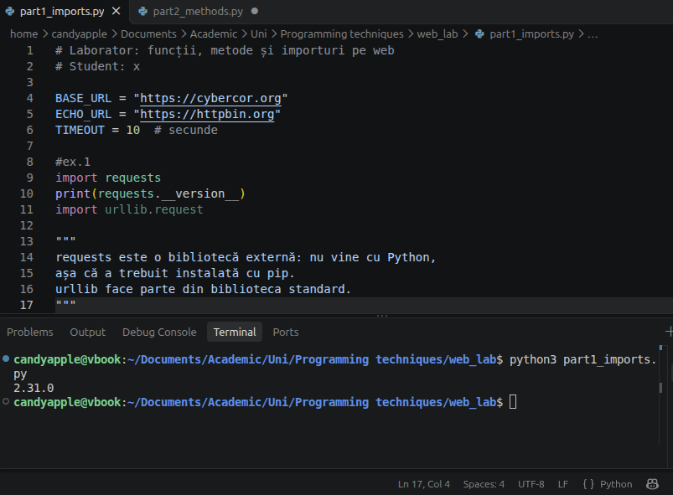
Figura 1.1 - Importul bibliotecii requests și afișarea versiunii
Exercițiul 2. Două stiluri de import. Descărcați pagina BASE_URL cu requests.get() și afișați codul de stare. Apoi rescrieți același script folosind from requests import get. Într-un comentariu, scrieți câte un avantaj al fiecărui stil.
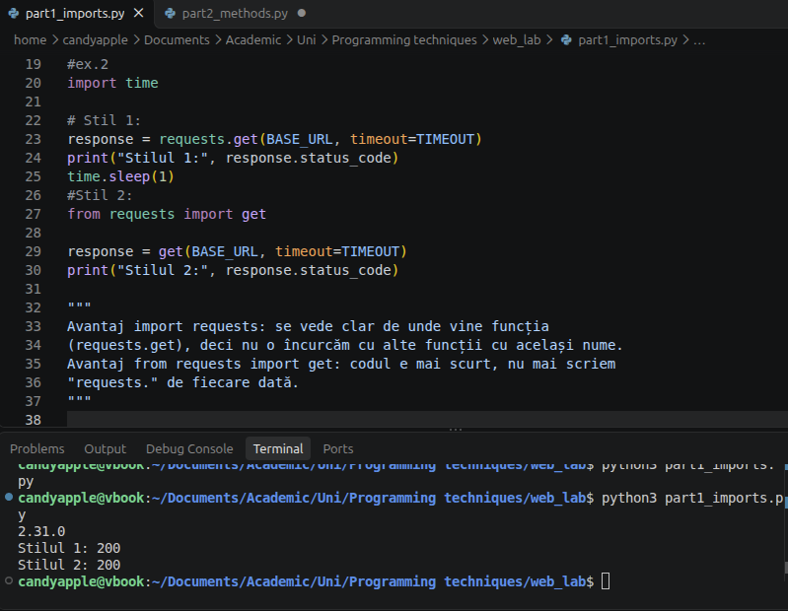
Figura 1.2 - Două stiluri de import: requests.get() și from requests import get
Exercițiul 3. Alias-uri. Importați requests cu un alias: import requests as rq. Descărcați pagina principală cu rq.get(). Într-un comentariu, spuneți când un alias face codul mai ușor de citit și când îl face mai greu de citit.
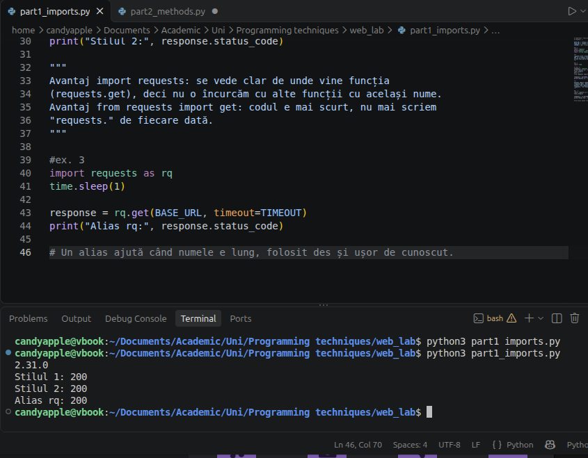
Figura 1.3 - Import cu alias: import requests as rq
Exercițiul 4. Doar biblioteca standard. Descărcați pagina principală folosind doar urllib.request.urlopen(). Afișați atributul .status al răspunsului și primele 200 de caractere din corp.
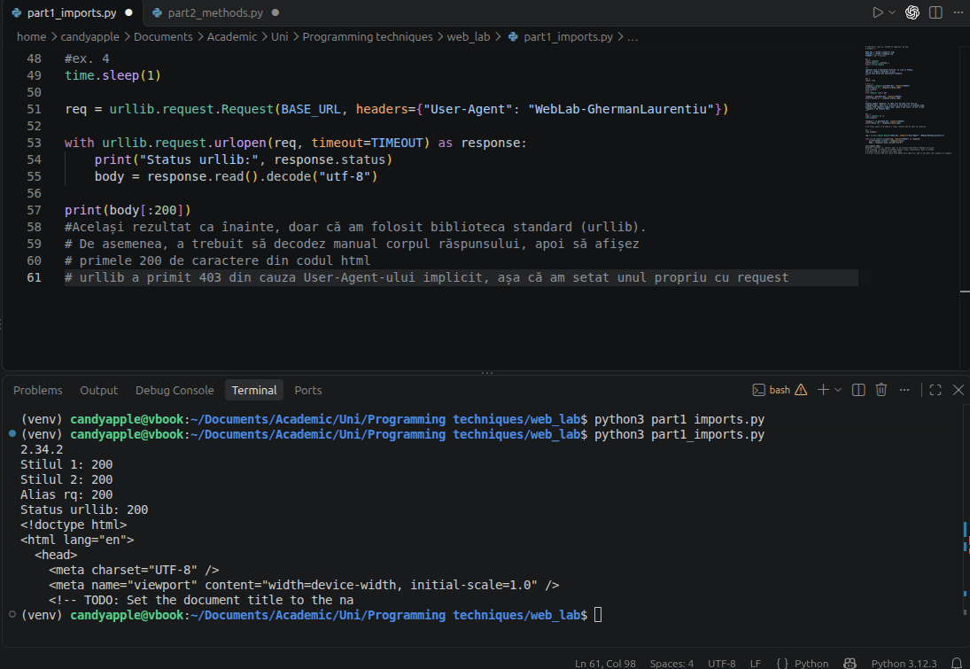
Figura 1.4 - Descărcarea paginii cu urllib.request, folosind antetul User-Agent
Exercițiul 5. Priviți în interiorul unui modul. Rulați print(dir(requests)). Alegeți trei nume din rezultat și scrieți, într-un comentariu, dacă fiecare este o funcție, o clasă sau un modul.
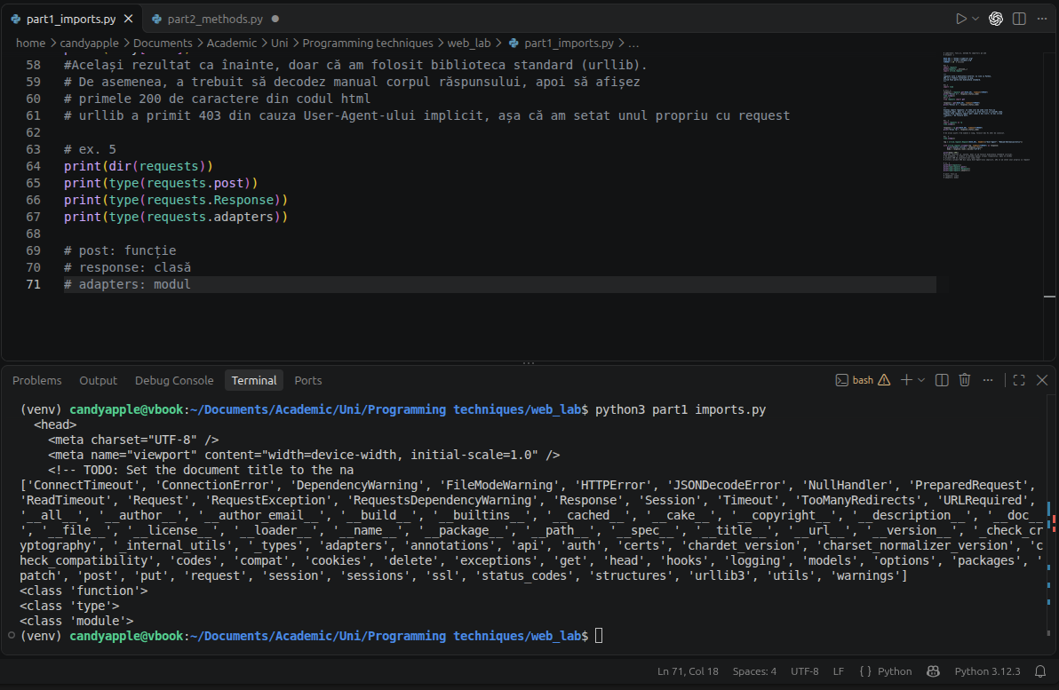
Figura 1.5 - Conținutul modulului requests (dir) și tipurile numelor alese
Exercițiul 6. Citiți documentația. Rulați help(requests.get). Găsiți parametrul care setează timpul maxim de așteptare și folosiți-l într-o cerere.
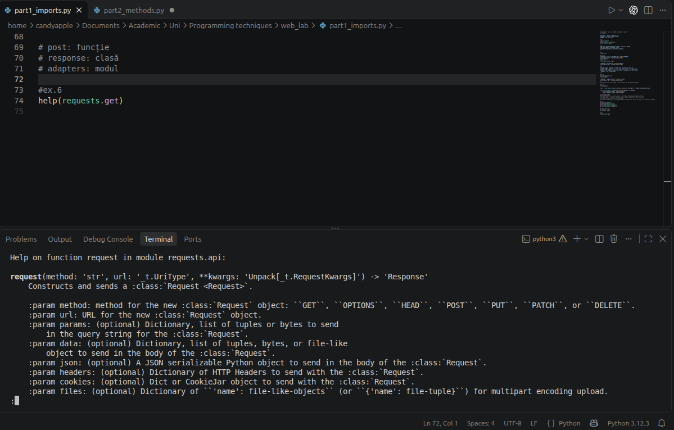
Figura 1.6 - Documentația funcției requests (help)
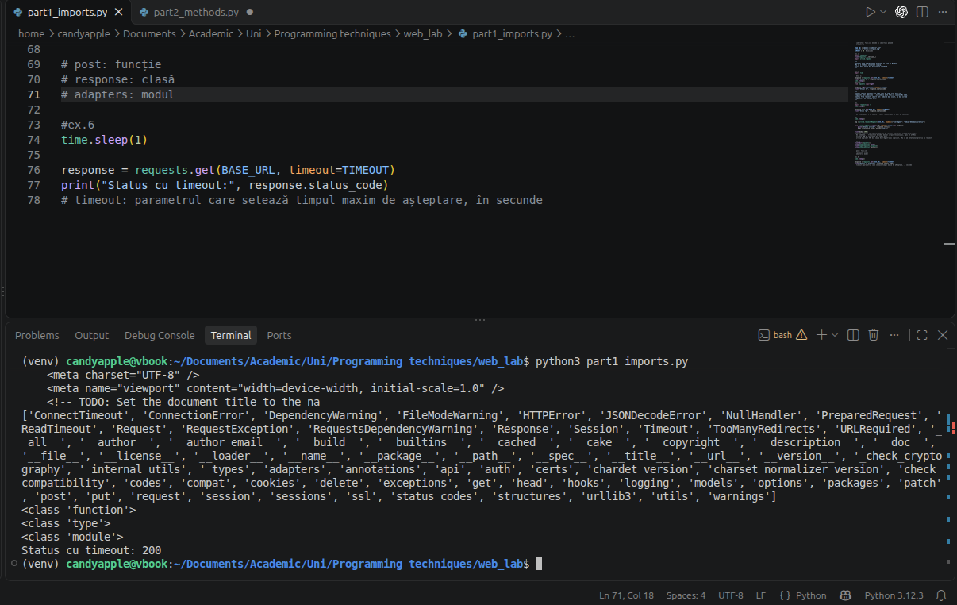
Figura 1.7 - Cerere cu parametrul timeout

Exercițiul 7. Cronometrarea unei cereri. Importați time și măsurați cât durează o cerere către pagina principală, apelând time.perf_counter() înainte și după. Comparați rezultatul cu response.elapsed.
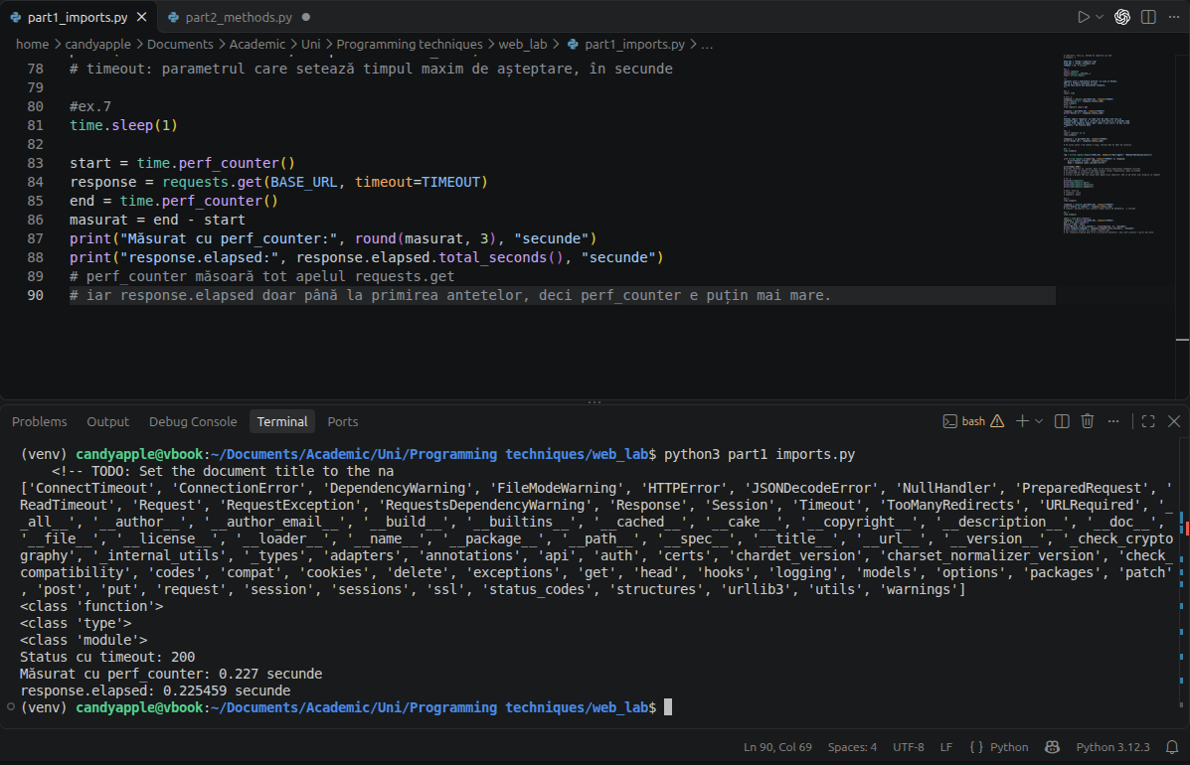
Figura 1.8 - Cronometrarea unei cereri: perf_counter și response.elapsed

Exercițiul 8. Când un import eșuează. Scrieți un script care încearcă import bs4 într-un bloc try / except ImportError. Dacă modulul lipsește, afișați: Instalați modulul cu: pip install beautifulsoup4.
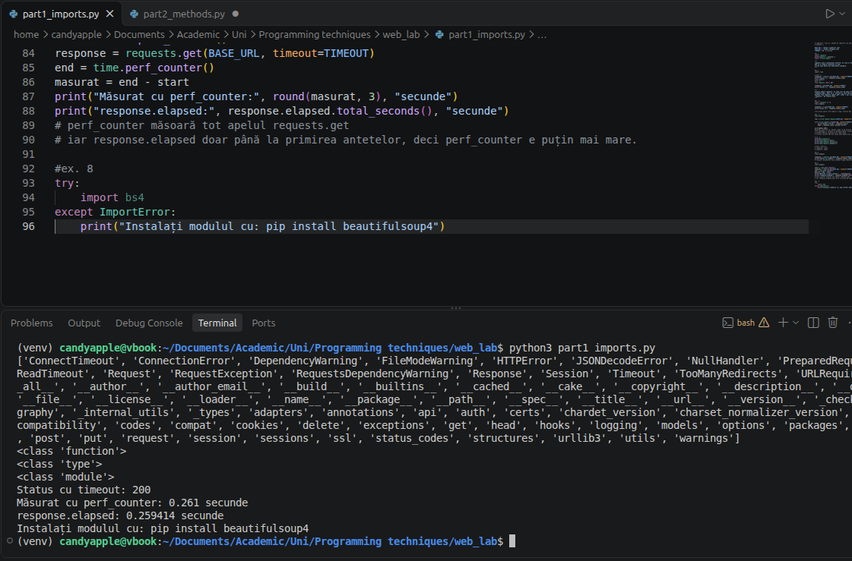
Figura 1.9 - Import eșuat tratat cu try / except ImportError
Un modul este un singur fisier .py, un pachet este un folder de module, iar o biblioteca este un termen pentru o colectie de cod reutilizabil, de obicei un pachet.

2. Metode și atribute ale obiectelor web

Exercițiul 9. Elementele de bază ale răspunsului. Descărcați pagina principală și afișați response.status_code, response.ok, response.url și response.encoding. Lângă fiecare linie, scrieți un comentariu care spune dacă este un atribut sau o metodă.
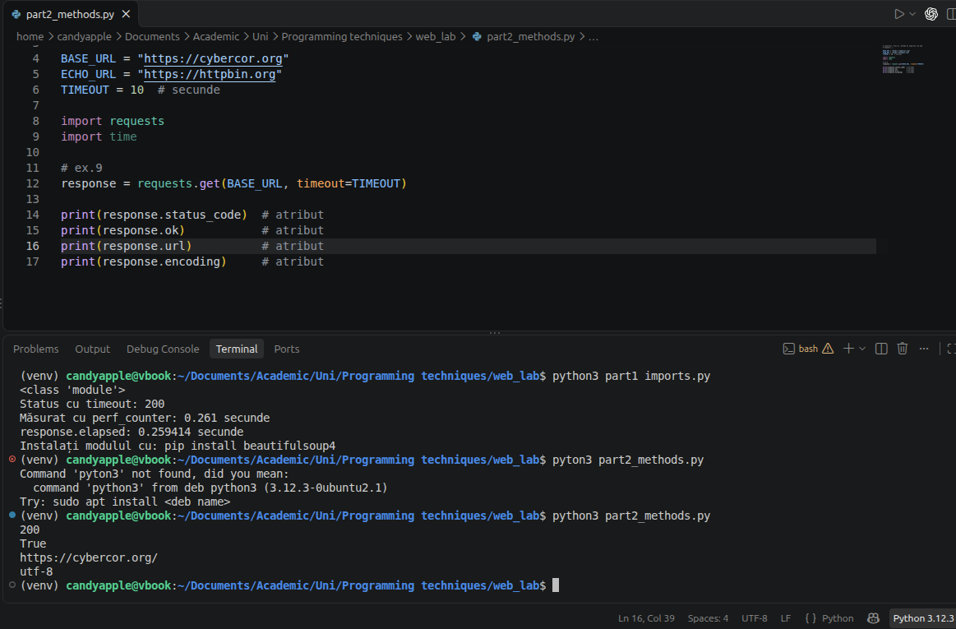
Figura 2.1 - Elementele de bază ale răspunsului

Exercițiul 10. Tratarea erorilor cu o metodă. Apelați response.raise_for_status() pe pagina principală. Apoi trimiteți o cerere către BASE_URL + "/this-page-does-not-exist" și prindeți excepția requests.HTTPError. Afișați un mesaj prietenos în loc să lăsați programul să se oprească cu eroare.
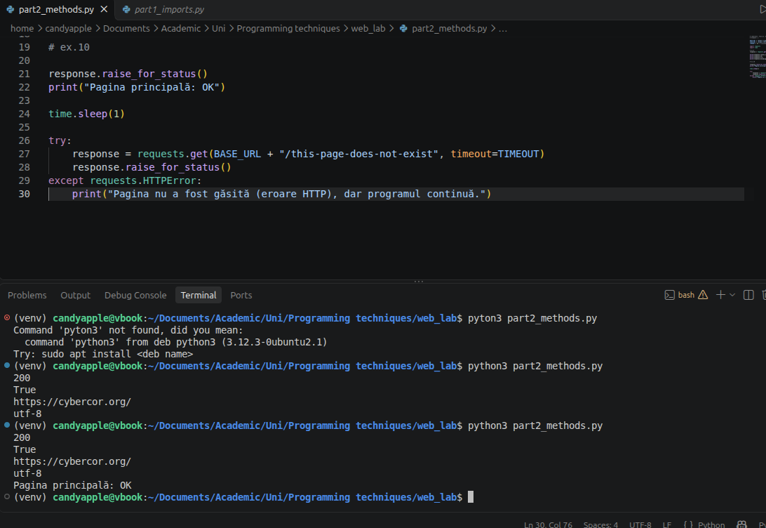
Figura 2.2 - Tratarea erorilor cu raise_for_status()

Exercițiul 11. Toate antetele. Parcurgeți response.headers.items() și afișați fiecare antet în forma Nume: valoare.
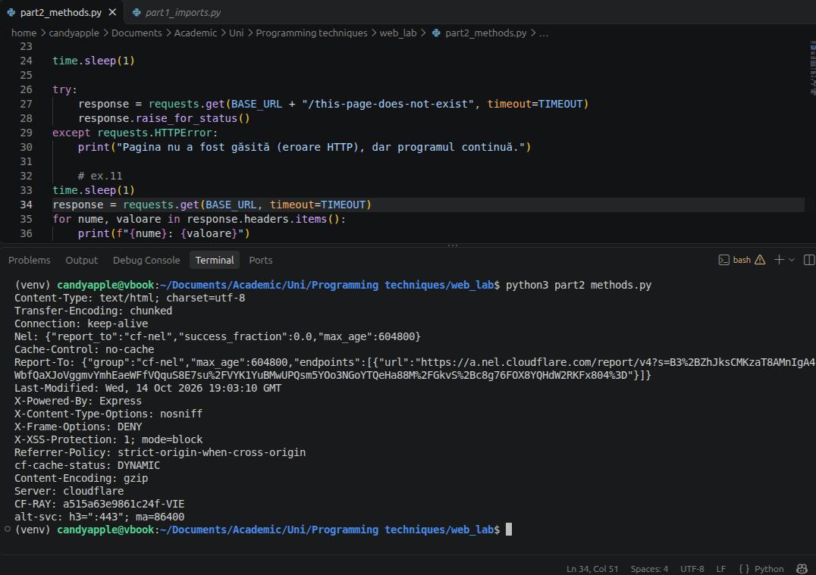
Figura 2.3 - Antetele răspunsului

Exercițiul 12. Metode de dicționar. Folosiți response.headers.get() pentru a afișa antetele Server și Content-Type, cu "lipsește" ca valoare implicită. Apoi încercați response.headers.get("content-type"), cu litere mici. Ce observați?
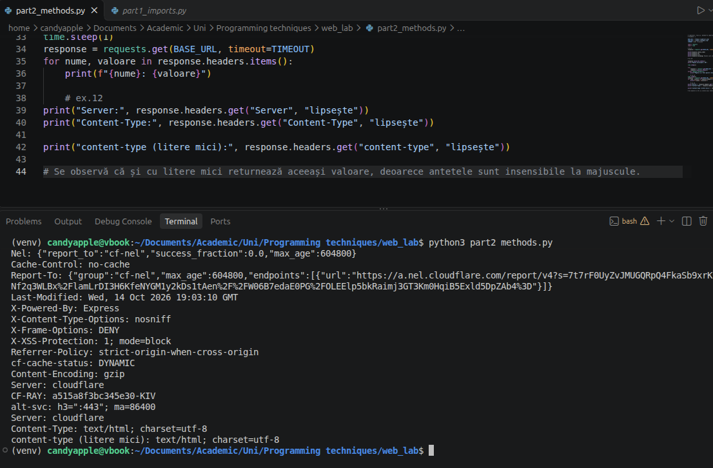
Figura 2.4 - Metoda get() pe antete: Server și Content-Type

Exercițiul 13. Înlănțuirea metodelor de șir. Numărați de câte ori apare cuvântul cyber pe pagina principală, cu response.text.lower().count("cyber"). Într-un comentariu, explicați de ce puteți înlănțui .lower() și .count().
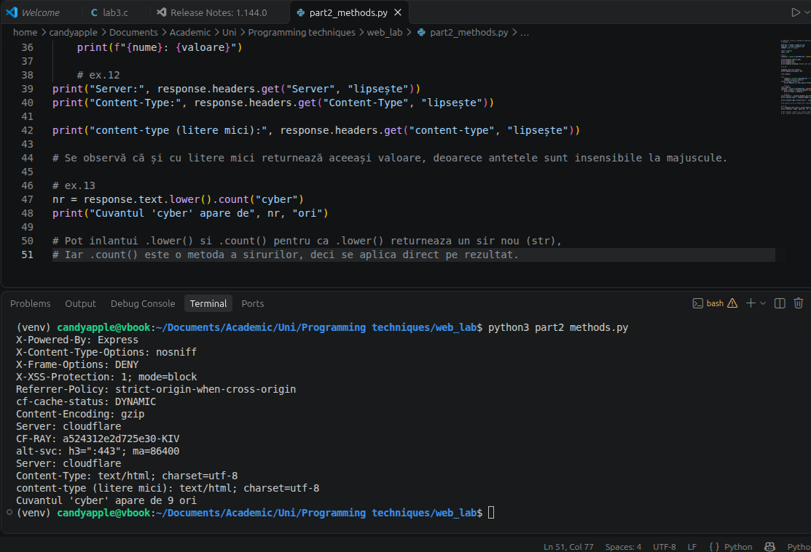
Figura 2.5 - Numărarea cuvântului cyber cu metode înlănțuite
Exercițiul 14. Găsirea titlului. Folosiți .find() și felierea (slicing) pe response.text pentru a extrage textul dintre <title> și </title>. Curățați-l cu .strip() și afișați-l.
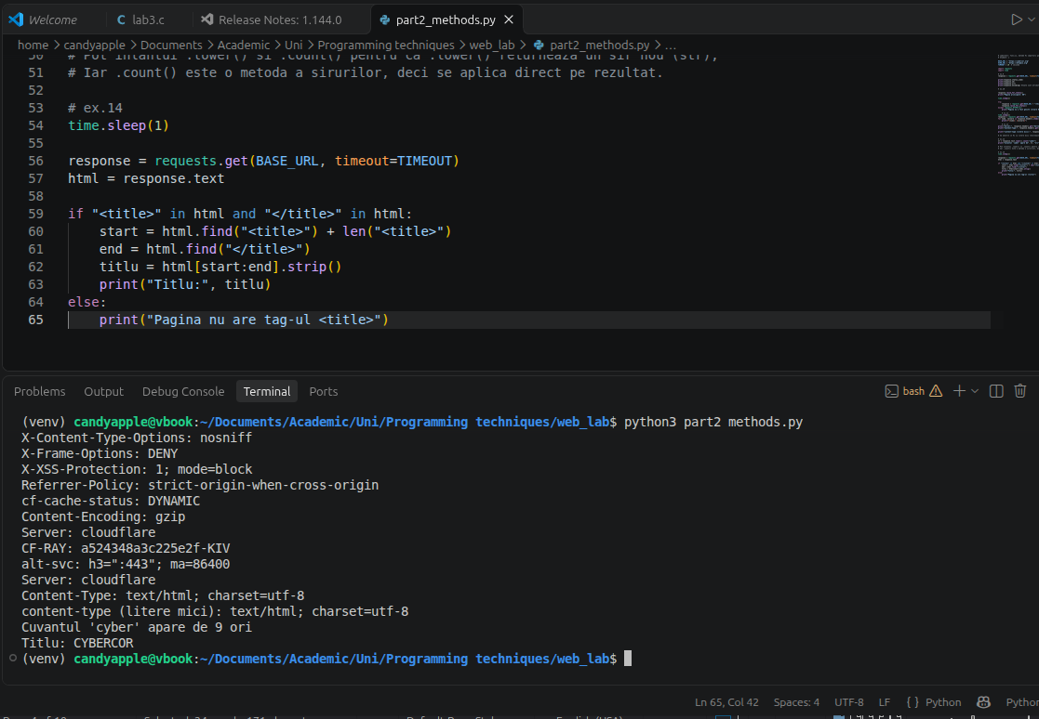
Figura 2.6 - Extragerea titlului paginii cu .find() și slicing
Exercițiul 15. Numărarea liniilor. Împărțiți codul HTML în linii cu .splitlines(). Afișați câte linii sunt și lungimea celei mai lungi linii, folosind max(lines, key=len).
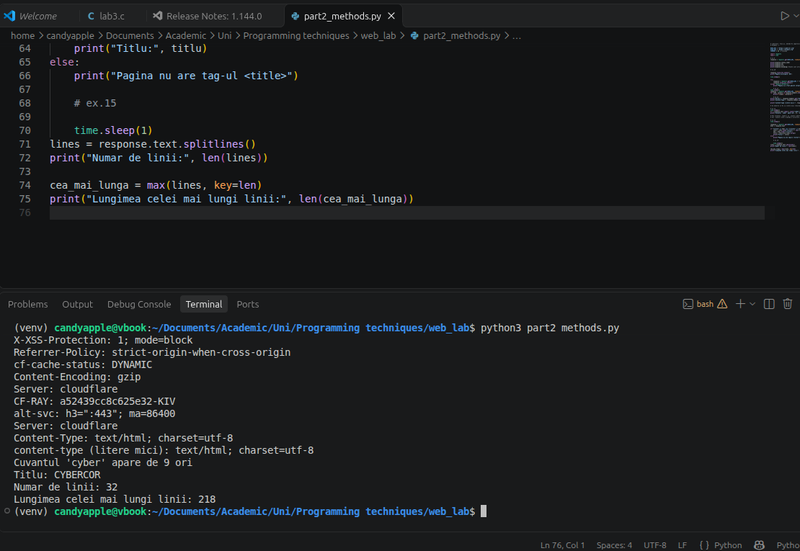
Figura 2.7 - Numărul de linii și lungimea celei mai lungi linii
Exercițiul 16. Verificarea HTTPS. Folosiți .startswith() pentru a verifica dacă response.url începe cu https://. Afișați Conexiune securizată sau Conexiune nesecurizată.
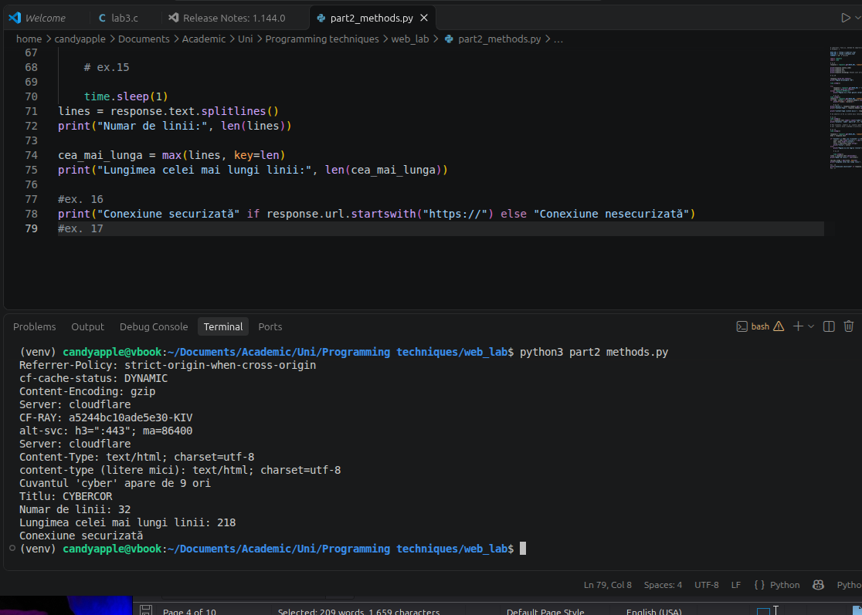
Figura 2.8 - Verificarea conexiunii HTTPS cu .startswith()
Exercițiul 17. Urmărirea redirecționărilor. Trimiteți o cerere către http://cybercor.org (HTTP simplu, fără S). Parcurgeți response.history și afișați codul de stare și URL-ul fiecărei redirecționări, apoi URL-ul final.
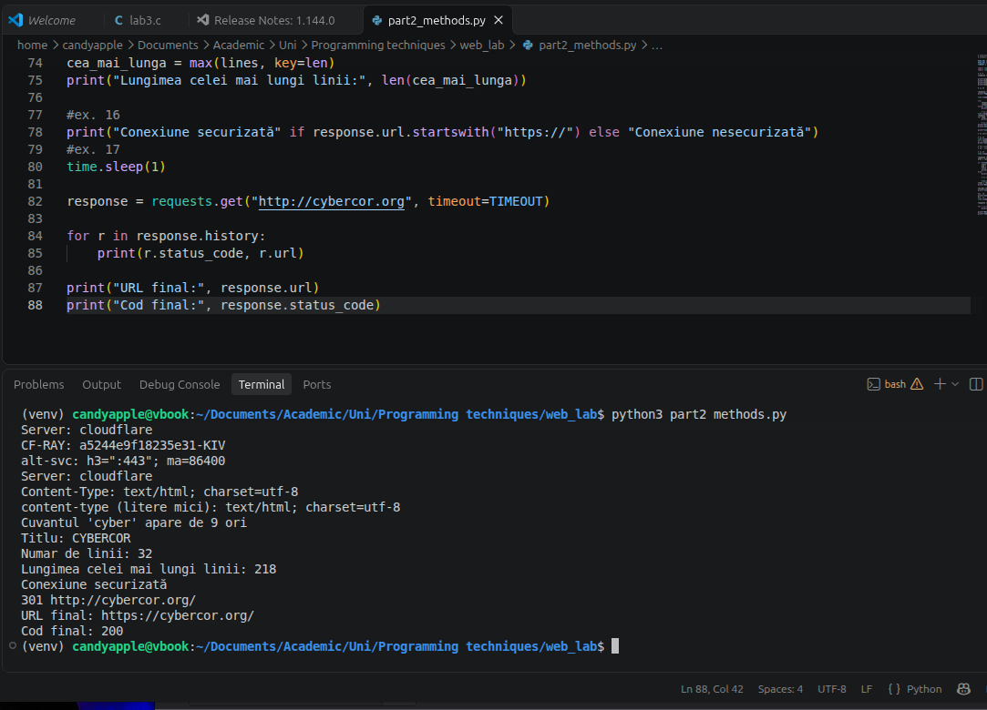
Figura 2.9 - Redirecționarea de la HTTP la HTTPS (response.history)
Exercițiul 18. HEAD versus GET. Trimiteți o cerere către pagina principală cu requests.head() și una cu requests.get(). Comparați len(response.content) pentru ambele și explicați diferența într-un comentariu.
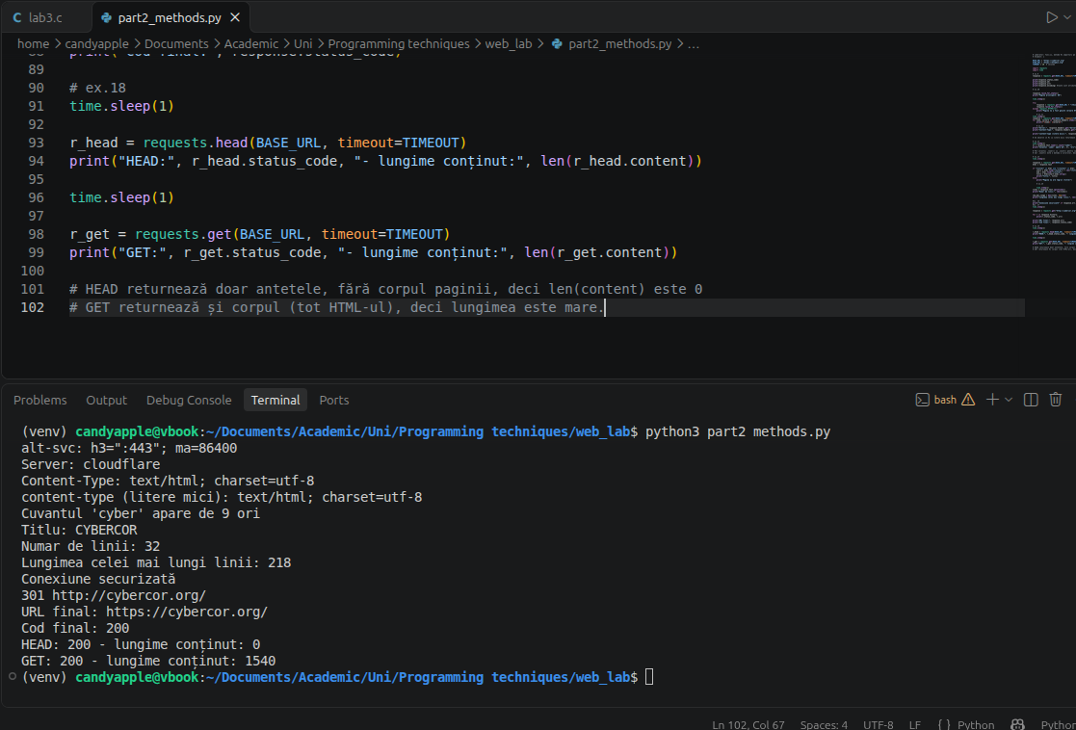
Figura 2.10 - Compararea cererilor HEAD și GET
Exercițiul 19. Cookie-uri. Parcurgeți response.cookies și afișați, pentru fiecare cookie, atributele .name și .secure. Dacă nu există cookie-uri, afișați Niciun cookie setat.
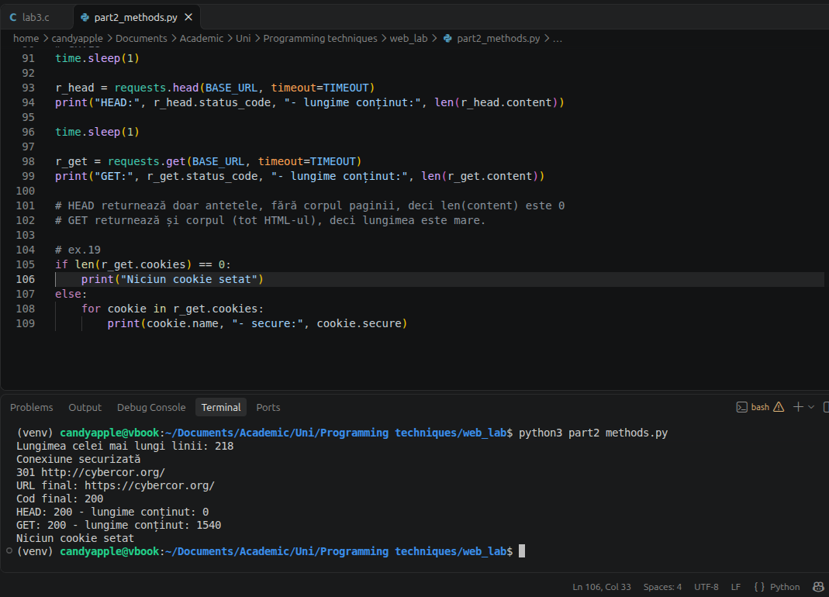
Figura 2.11 - Verificarea cookie-urilor
Exercițiul 20. Sesiuni. Creați un obiect requests.Session() și setați un User-Agent personalizat cu session.headers.update({"User-Agent": "WebLab-<numele vostru>"}). Trimiteți o cerere către ECHO_URL + "/headers" și confirmați în rezultat că antetul a fost trimis.
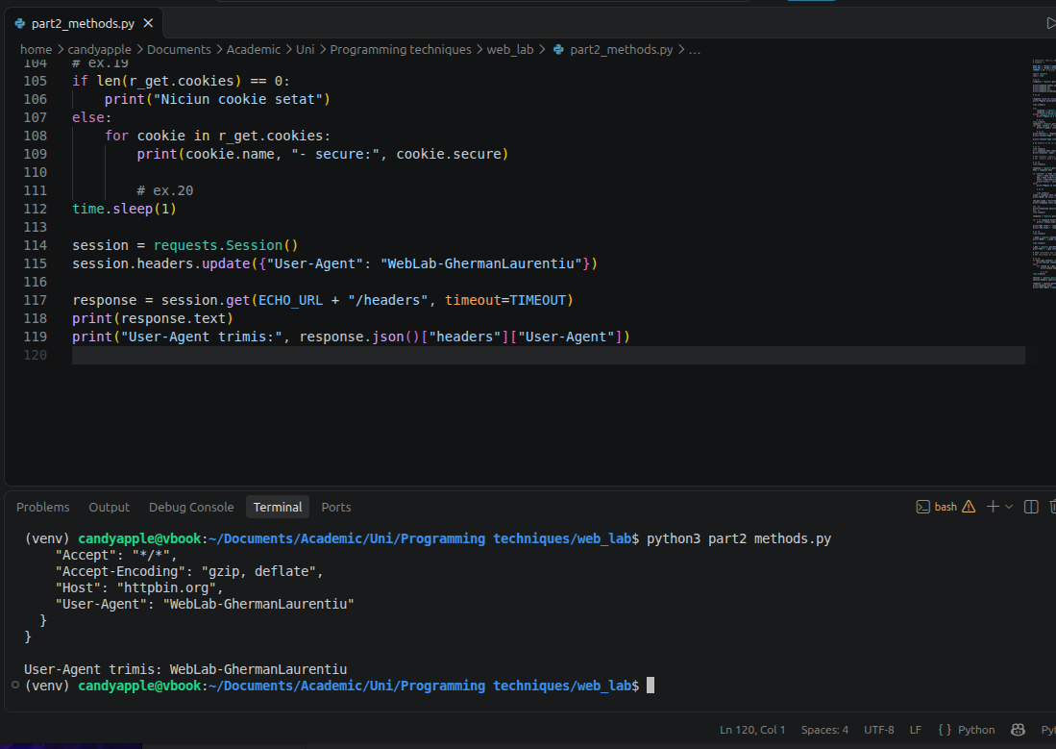
Figura 2.12 - Sesiune cu User-Agent personalizat (httpbin /headers)

3. Scrierea propriilor funcții

Exercițiul 21. Prima funcție. Scrieți fetch(url), care returnează obiectul răspuns. Apelați-o pentru BASE_URL și afișați codul de stare.
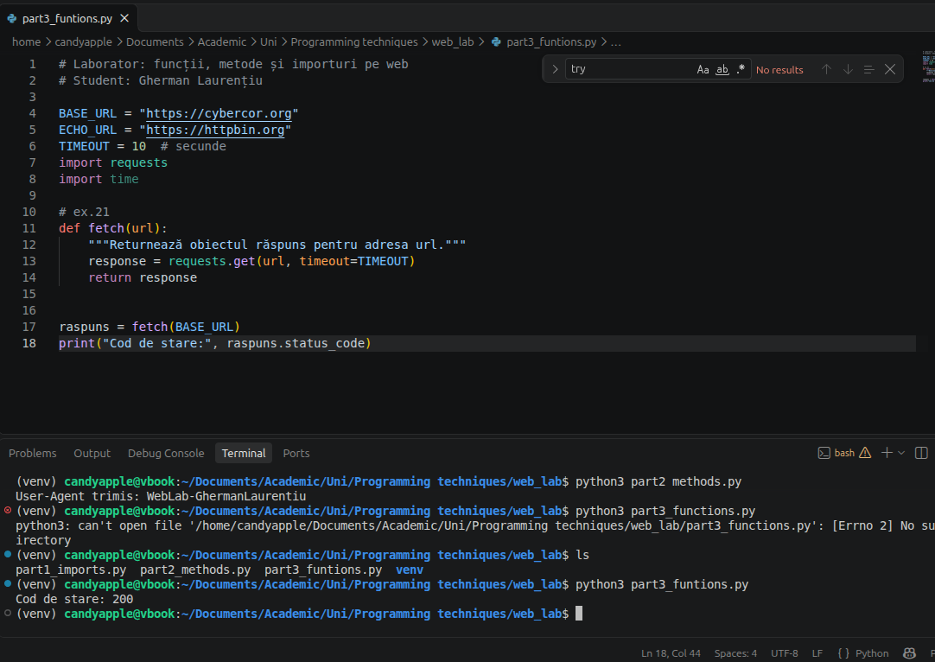
Figura 3.1 - Prima funcție: fetch(url)
Exercițiul 22. Returnarea unei singure valori. Scrieți get_status(url), care returnează doar codul de stare. Apelați-o pentru /, /robots.txt și /sitemap.xml, cu time.sleep(1) între apeluri.
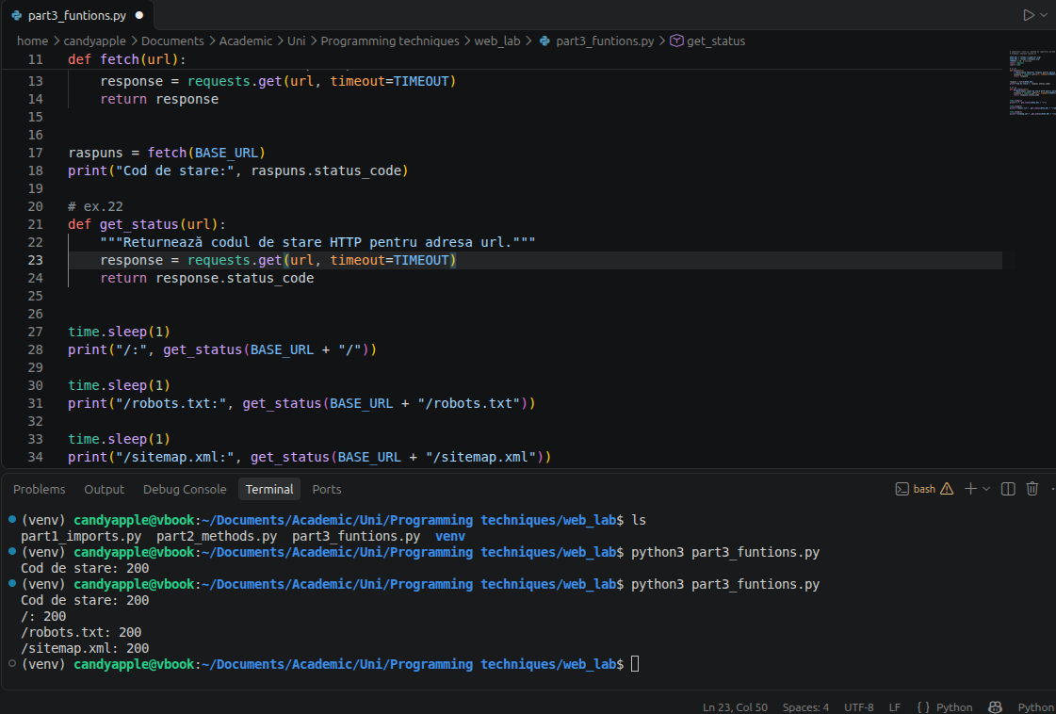
Figura 3.2 - Funcția get_status() apelată pentru trei căi
Exercițiul 23. Parametri impliciți. Modificați funcția în fetch(url, timeout=10). Apelați-o o dată cu valoarea implicită și o dată cu timeout=3.
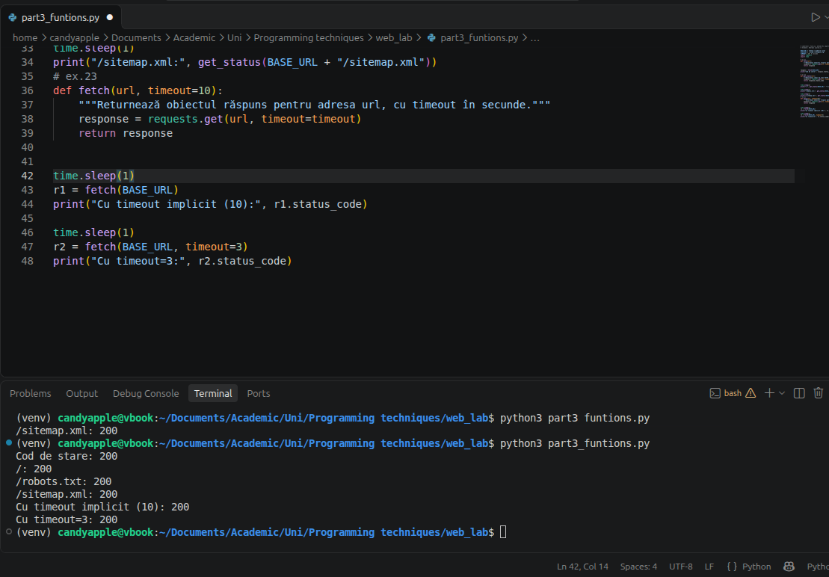
Figura 3.3 - Parametru implicit: fetch(url, timeout=10)
Exercițiul 24. O singură sarcină pe funcție. Scrieți get_title(html), care primește un șir HTML și returnează titlul paginii, refolosind logica din exercițiul 14. Observați că această funcție nu face nicio operație de rețea: descărcarea și analiza sunt acum separate.
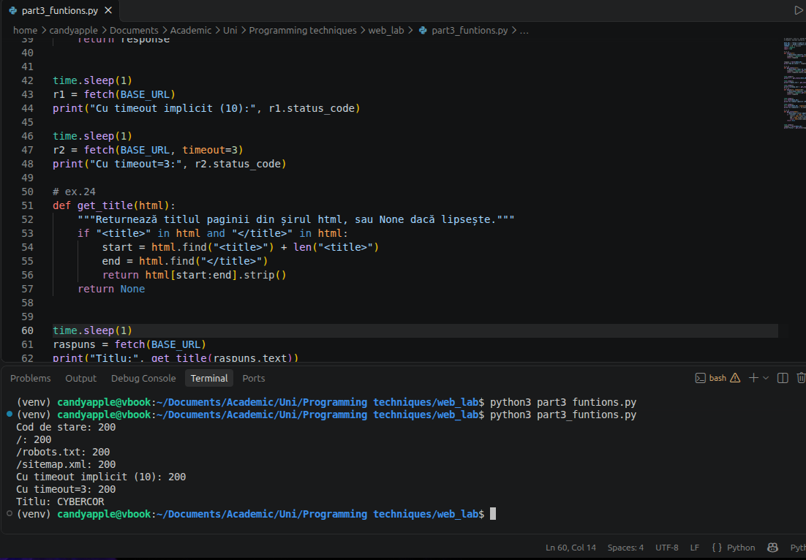
Figura 3.4 - Funcția get_title(html)
Exercițiul 25. Docstring-uri. Adăugați un docstring funcției get_title și afișați-l cu help(get_title).
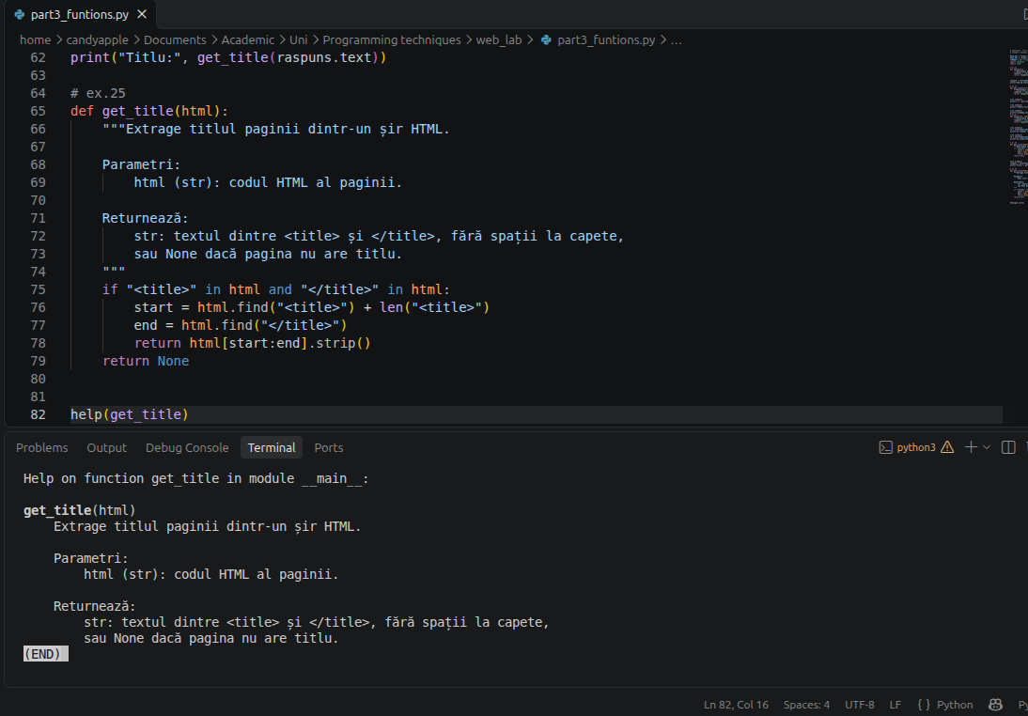
Figura 3.5 - Docstring afișat cu help(get_title)
Exercițiul 26. Adnotări de tip. Adăugați adnotări de tip (type hints) funcțiilor, de exemplu def get_status(url: str) -> int:. Apelați get_status(123) și observați ce se întâmplă. Vă opresc adnotările de tip?
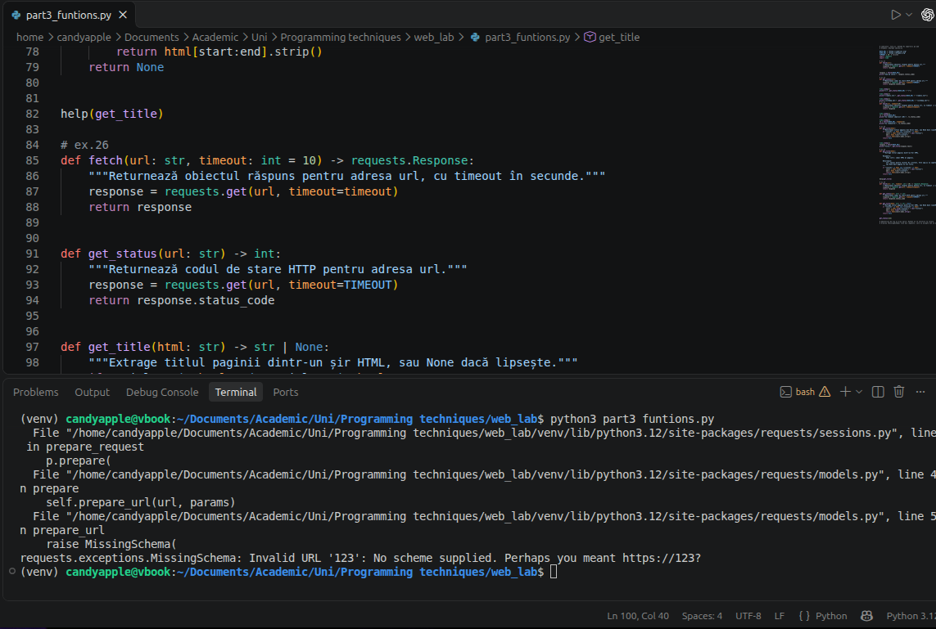
Figura 3.6 - Adnotări de tip: eroarea MissingSchema pentru get_status(123)
Exercițiul 27. Fără opriri neașteptate. Scrieți page_exists(url), care returnează True sau False. Folosiți try / except requests.RequestException, astfel încât funcția să returneze False în loc să se oprească cu eroare, chiar și pentru un URL precum https://this-domain-does-not-exist.invalid.
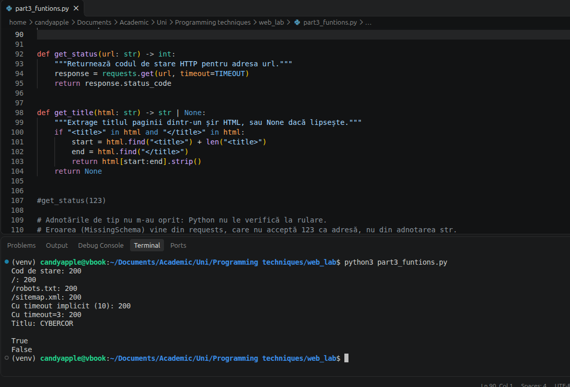
Figura 3.7 - Funcția page_exists() pentru o pagină existentă și una inexistentă
Exercițiul 28. Returnarea unui dicționar. Scrieți check_paths(base, paths), care primește o listă precum ["/", "/robots.txt", "/sitemap.xml"] și returnează un dicționar {path: status_code}.
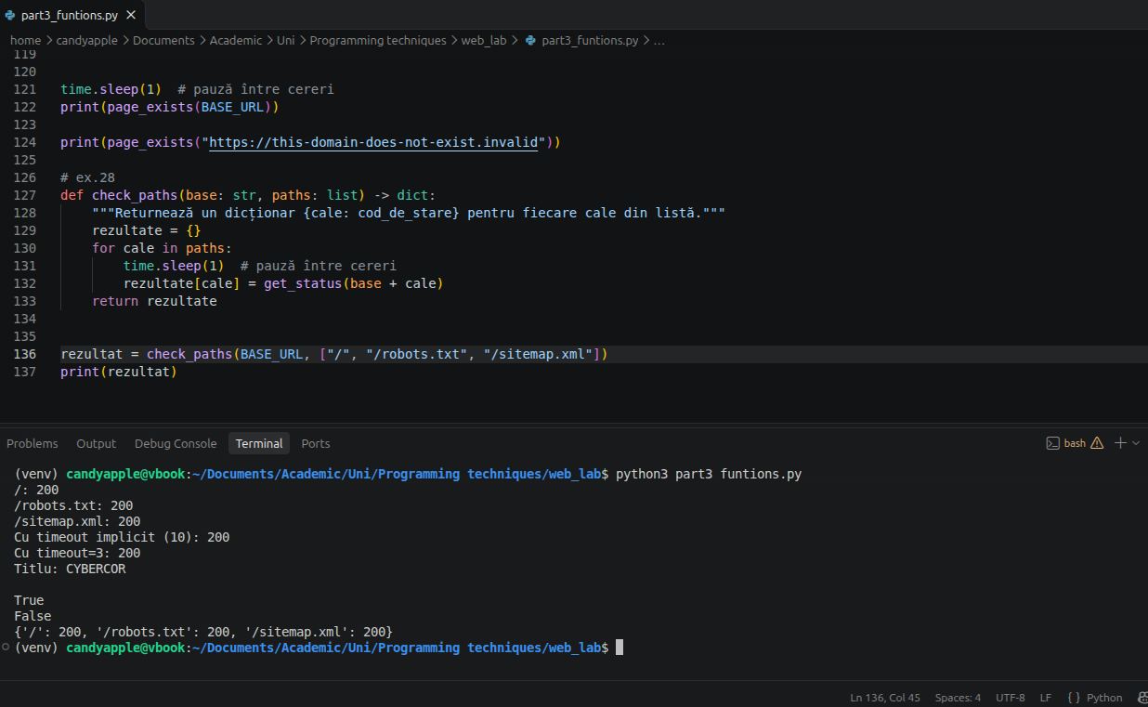
Figura 3.8 - Funcția check_paths() returnează un dicționar
Exercițiul 29. Argumente cu nume. Scrieți get_header(url, name, default="lipsește"), care returnează valoarea unui singur antet. Apelați-o cu argumente cu nume: get_header(BASE_URL, name="Server").
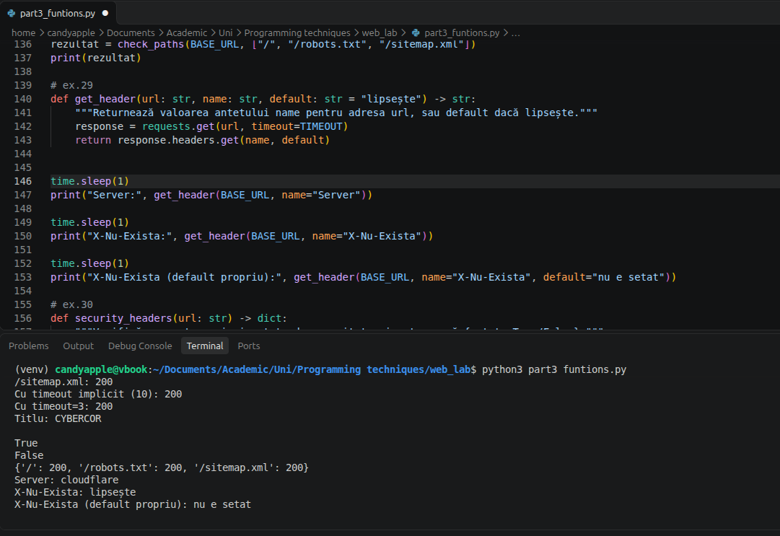
Figura 3.9 - Argumente cu nume: get_header()
Exercițiul 30. Antete de securitate. Scrieți security_headers(url), care verifică prezența acestor cinci antete și returnează {antet: True/False}:
Strict-Transport-Security
Content-Security-Policy
X-Frame-Options
X-Content-Type-Options
Referrer-Policy
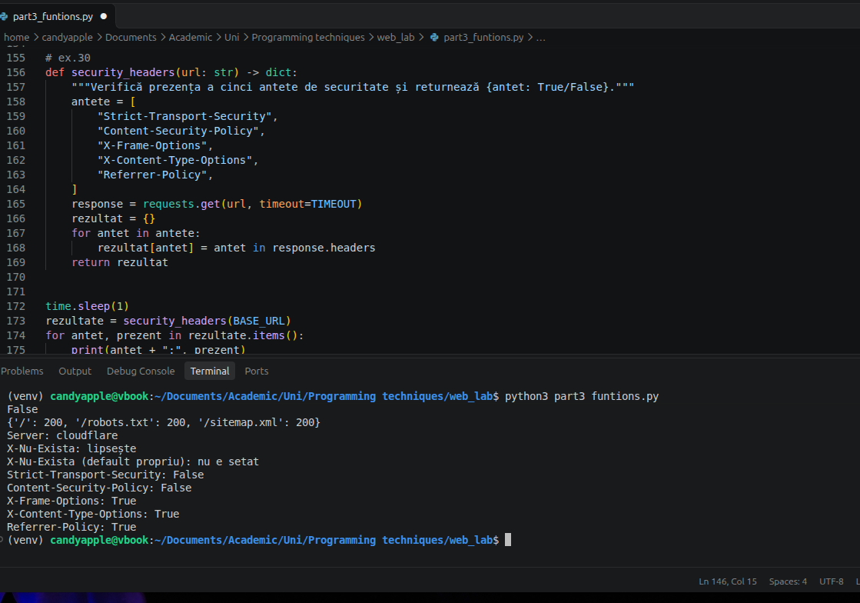
Figura 3.10 - Verificarea antetelor de securitate
Exercițiul 31. Funcții care apelează funcții. Scrieți score_headers(results), care primește dicționarul din exercițiul 30 și returnează un șir precum "3/5". Apelați-le împreună: score_headers(security_headers(BASE_URL)).
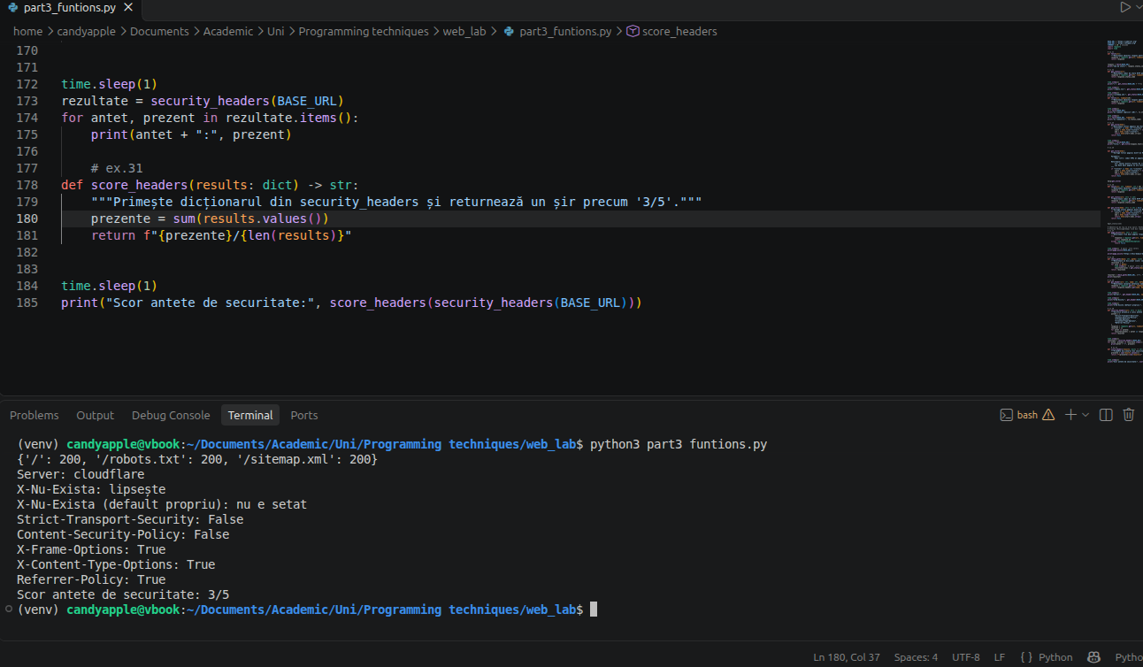
Figura 3.11 - Scorul antetelor de securitate cu score_headers()
Exercițiul 32. Două funcții, o sarcină. Scrieți fetch_robots(base), care returnează textul fișierului /robots.txt sau None dacă fișierul lipsește. Apoi scrieți disallowed_paths(robots_text), care returnează o listă cu toate valorile Disallow:. Asigurați-vă că funcționează și atunci când primește None.
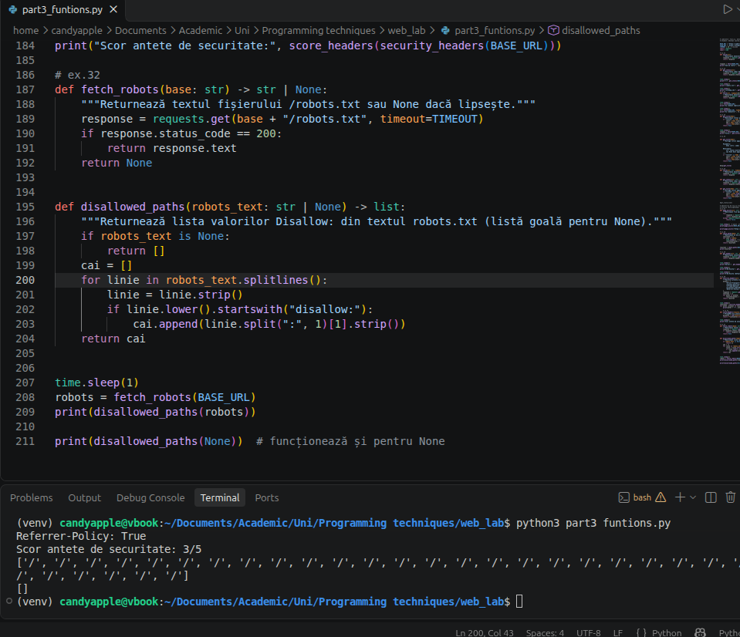
Figura 3.12 - Funcțiile fetch_robots() și disallowed_paths()
Exercițiul 33. Oricâte argumente. Scrieți response_times(*urls), care returnează un dicționar {url: secunde}. Apelați-o cu două URL-uri.
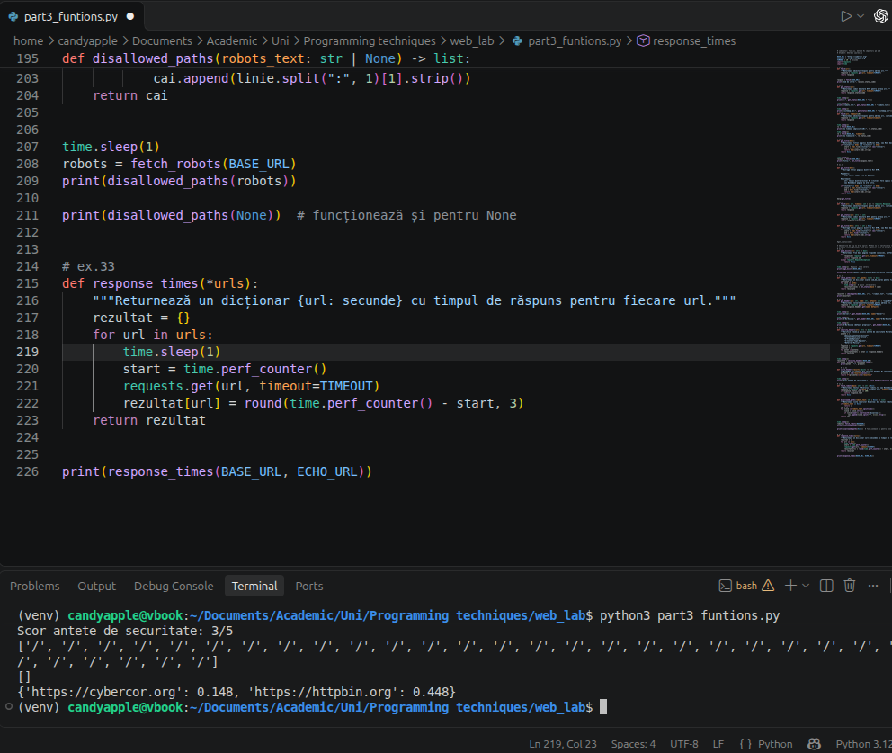
Figura 3.13 - Timpii de răspuns cu response_times(*urls)
Exercițiul 34. Argumente cu nume colectate. Scrieți log(message, **details), care afișează mesajul urmat de fiecare detaliu. Exemplu: log("verificat", url=BASE_URL, status=200) afișează verificat | url=https://cybercor.org | status=200.
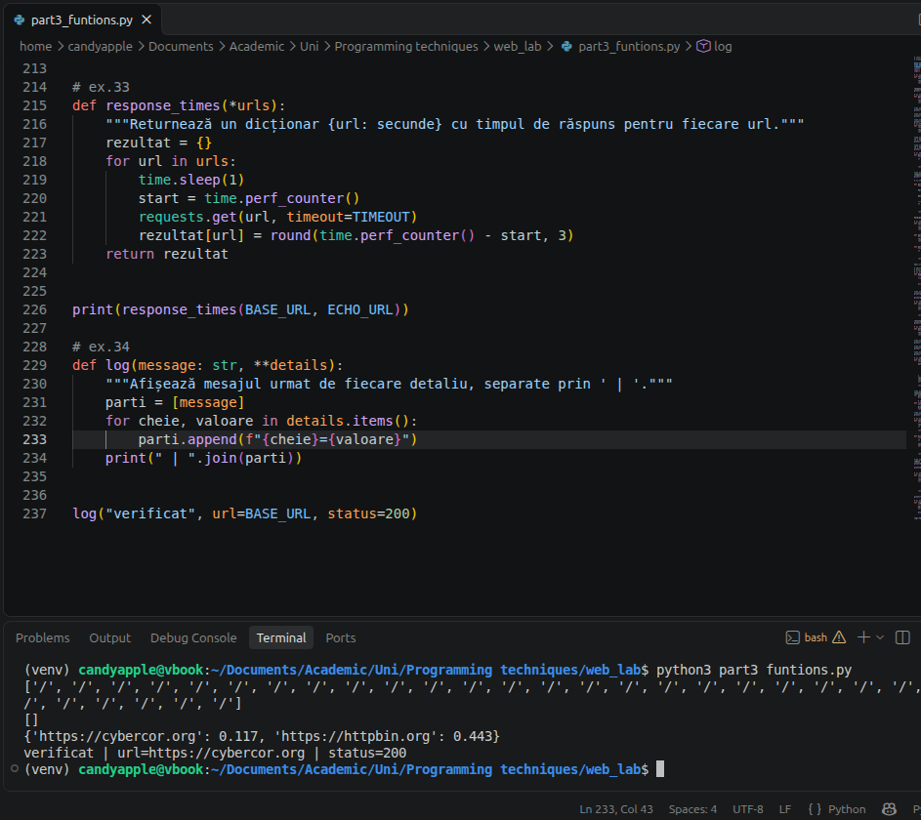
Figura 3.14 - Funcția log() cu argumente cu nume colectate

4. Alte module din biblioteca standard

Exercițiul 35. Descompunerea unui URL. Folosiți urllib.parse.urlparse() pe https://cybercor.org/path?x=1#top. Afișați .scheme, .netloc, .path, .query și .fragment.
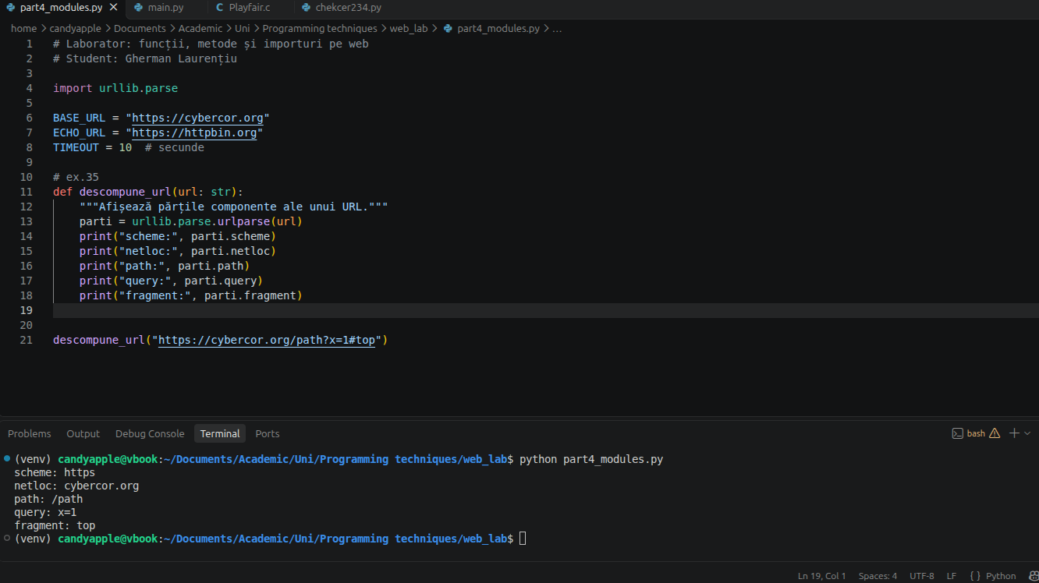
Figura 4.1 - Descompunerea unui URL cu urllib.parse.urlparse()
Exercițiul 36. Compunerea URL-urilor. Folosiți urllib.parse.urljoin() pentru a transforma legăturile relative /about, contact.html și ../index.html în URL-uri complete, pornind de la BASE_URL.
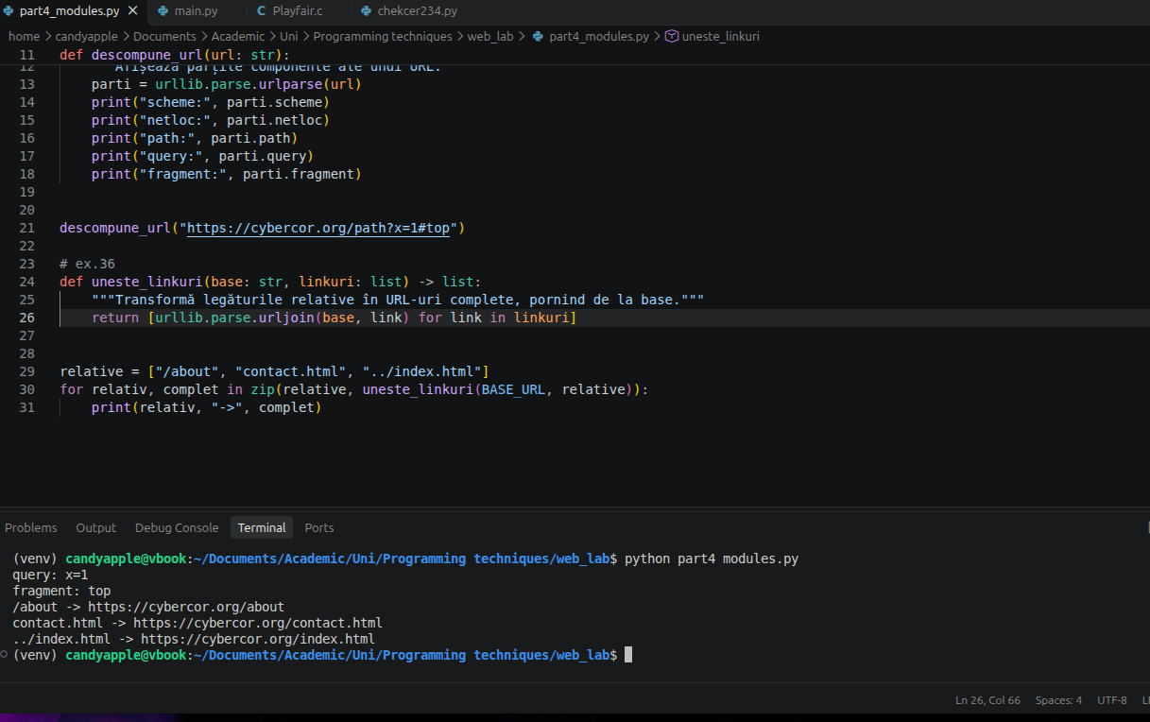
Figura 4.2 - Compunerea URL-urilor cu urljoin()
Exercițiul 37. Extragerea legăturilor. Folosiți re.findall(r'href="([^"]+)"', html) pentru a obține toate legăturile de pe pagina principală. Puneți codul într-o funcție extract_links(html), care returnează legăturile fără duplicate.
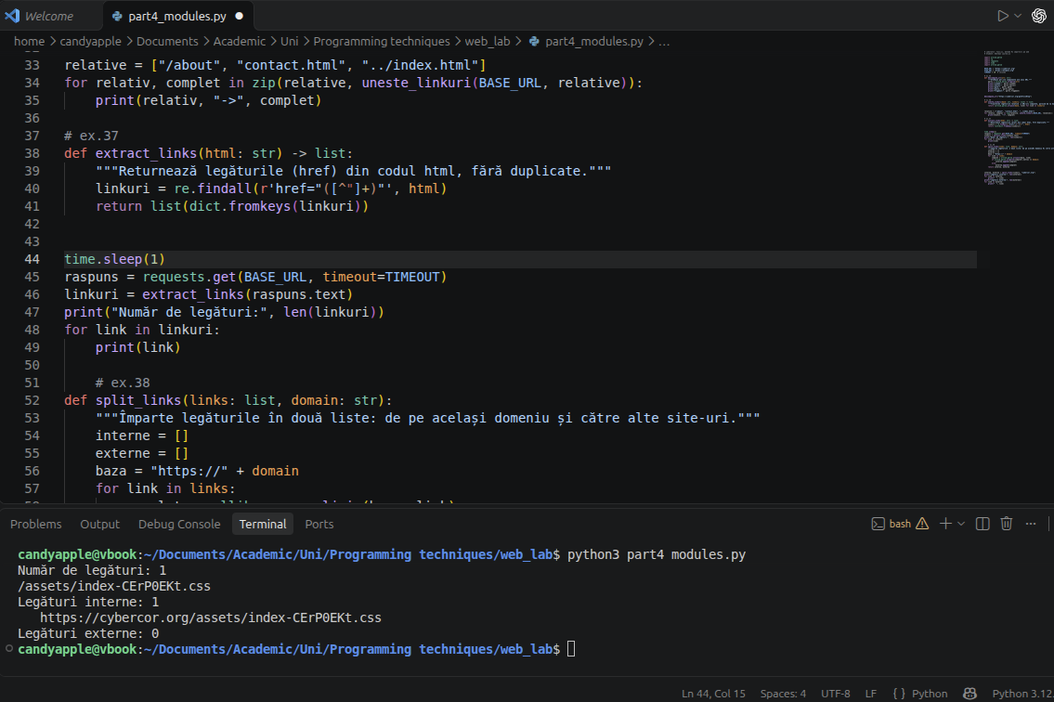
Figura 4.3 - Extragerea legăturilor cu re.findall()
Exercițiul 38. Interne sau externe? Scrieți split_links(links, domain), care returnează două liste: legăturile de pe același domeniu și legăturile către alte site-uri. Folosiți mai întâi urljoin(), apoi urlparse().netloc.
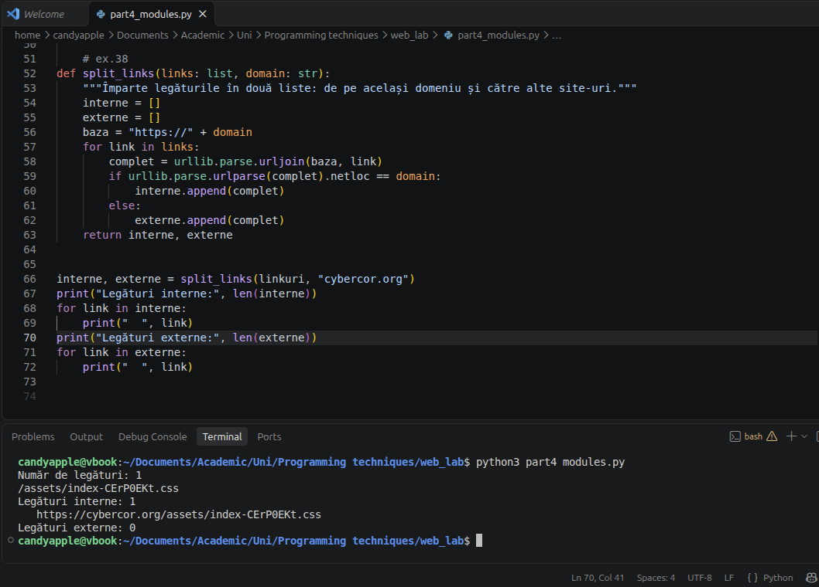
Figura 4.4 - Legături interne și externe cu split_links()
Exercițiul 39. Propriile metode. Creați o clasă care moștenește html.parser.HTMLParser și suprascrieți metoda handle_starttag(), pentru a colecta atributul src al fiecărui tag <img>.
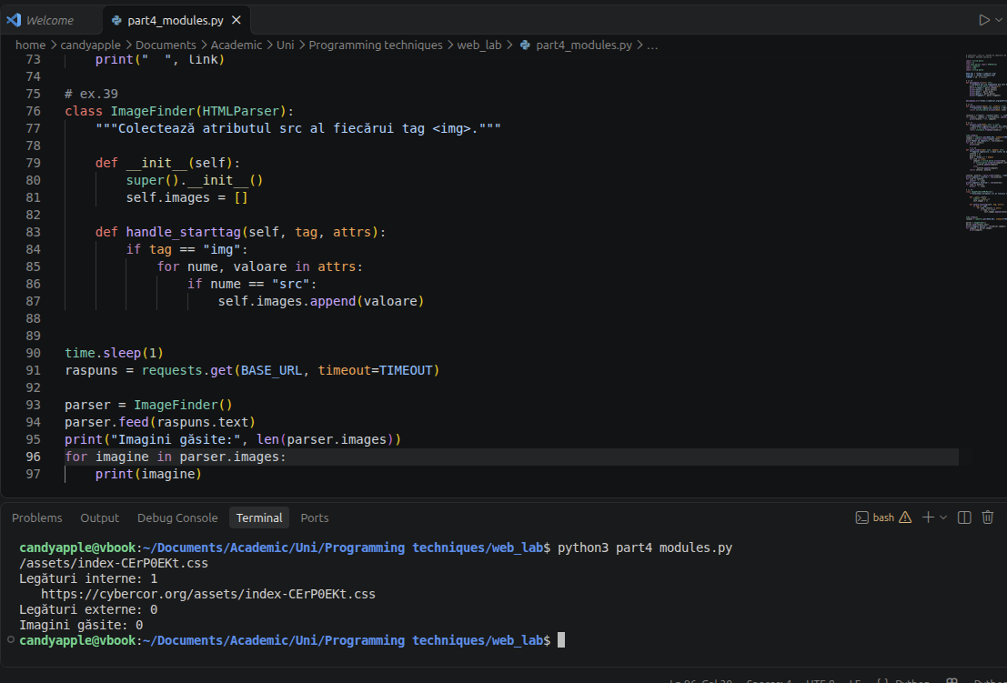
Figura 4.5 - Căutarea imaginilor cu clasa ImageFinder (HTMLParser)
Exercițiul 40. Amprenta paginii. Scrieți page_fingerprint(url), care returnează hashlib.sha256(response.content).hexdigest(). Rulați-o de două ori și comparați rezultatele. Când ar fi diferite?
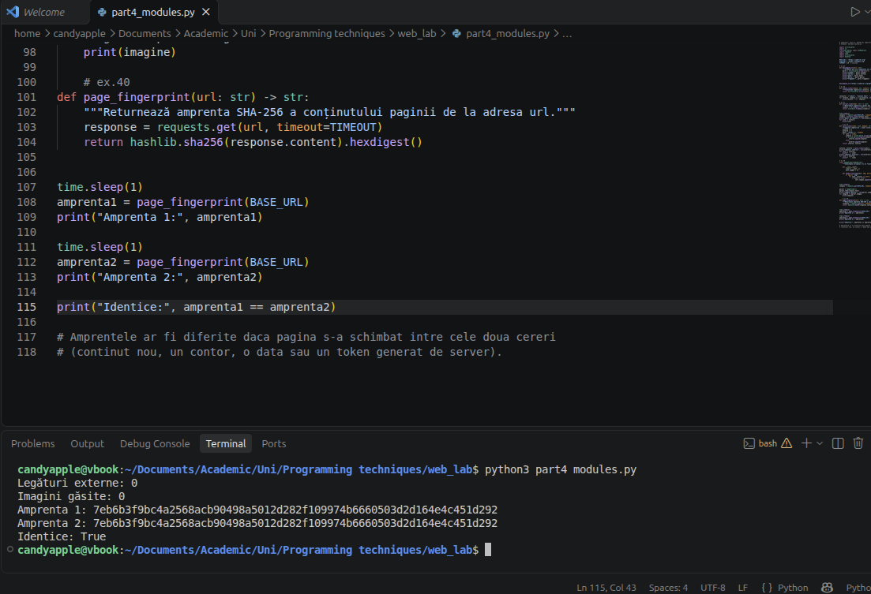
Figura 4.6 - Amprenta SHA-256 a paginii
Exercițiul 41. Salvarea în JSON. Salvați antetele paginii principale în headers.json cu json.dump(dict(response.headers), file, indent=2). Apoi încărcați fișierul înapoi cu json.load() și afișați un antet din el.
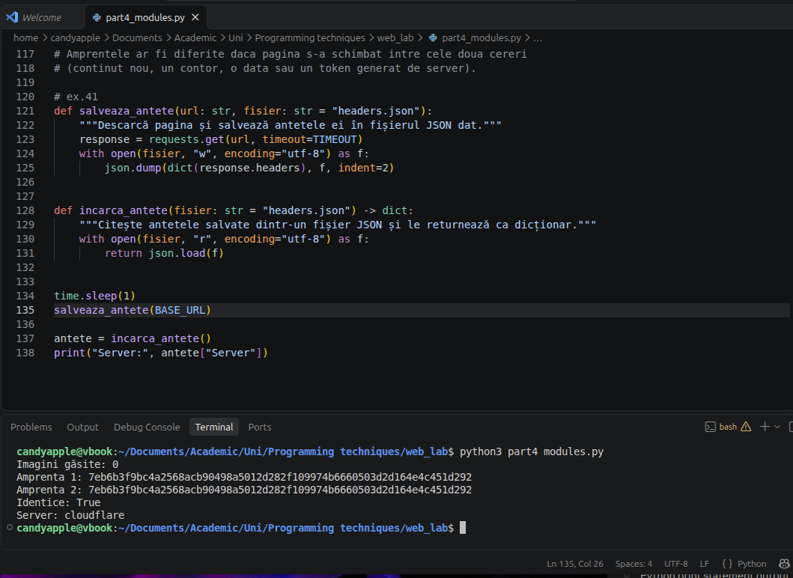
Figura 4.7 - Salvarea și încărcarea antetelor în format JSON
Exercițiul 42. Interogare DNS. Scrieți resolve(hostname), care returnează socket.gethostbyname(hostname). Afișați adresa IP a domeniului cybercor.org.
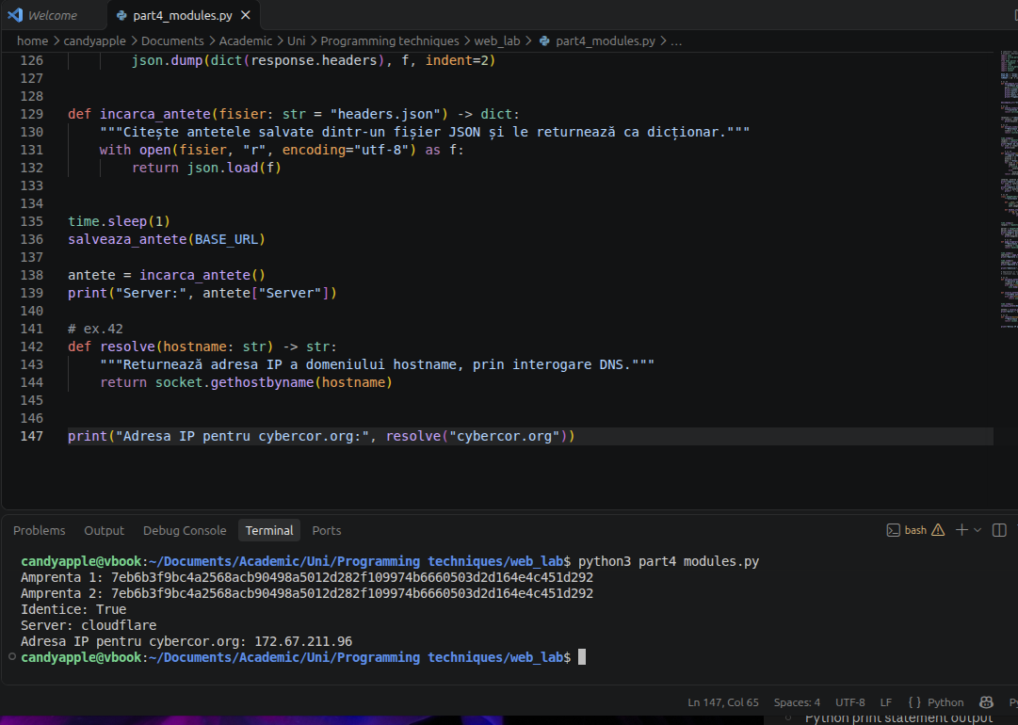
Figura 4.8 - Interogare DNS cu socket.gethostbyname()
Exercițiul 43. Expirarea certificatului. Scrieți cert_days_left(hostname), care se conectează la portul 443, citește certificatul și returnează câte zile mai sunt până la expirarea lui.
Indiciu: folosiți ssl.create_default_context(), socket.create_connection((hostname, 443)), context.wrap_socket(sock, server_hostname=hostname) și getpeercert()["notAfter"]. Convertiți data cu ssl.cert_time_to_seconds().
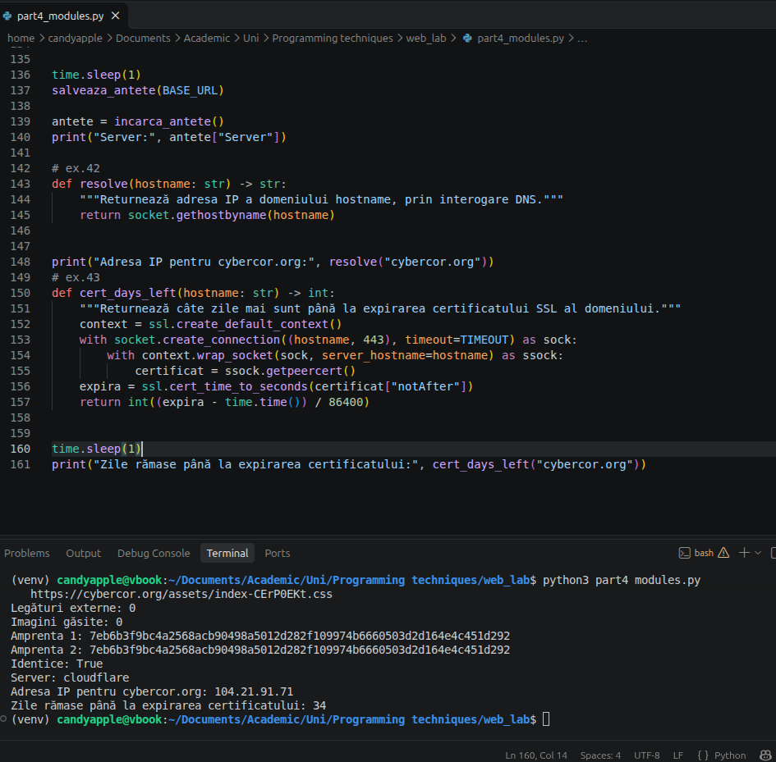
Figura 4.9 - Zilele rămase până la expirarea certificatului

5. Construirea propriului modul

Exercițiul 44. Crearea unui modul. Mutați fetch, get_status, get_title și security_headers într-un fișier nou, webtools.py. În main.py, scrieți import webtools și apelați webtools.get_title(webtools.fetch(BASE_URL).text).
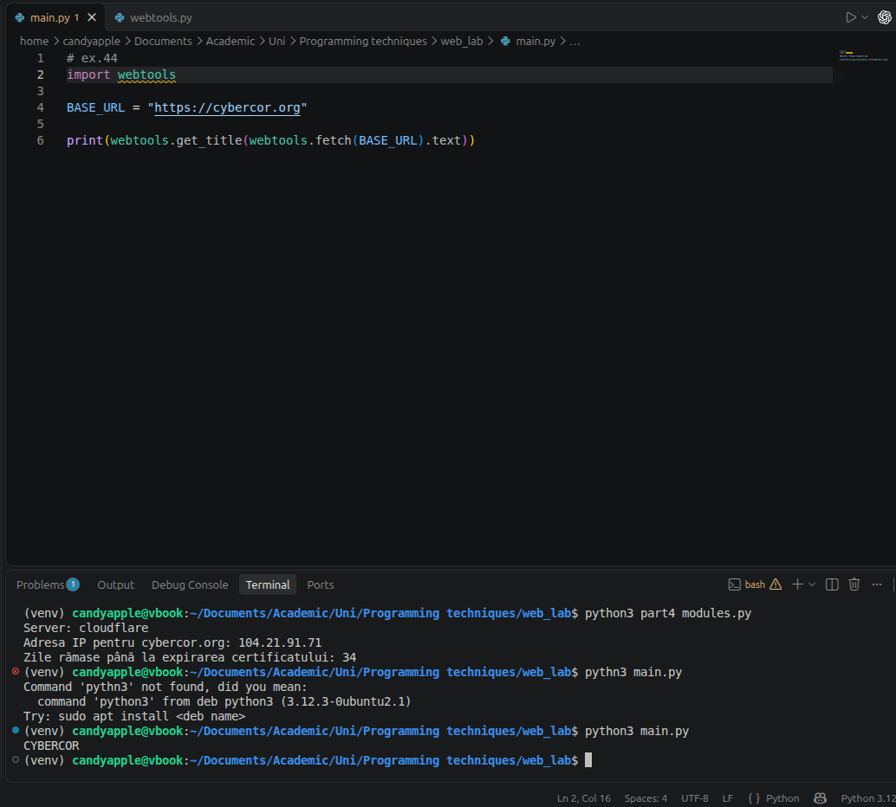
Figura 5.1 - Programul main.py care importă modulul webtools
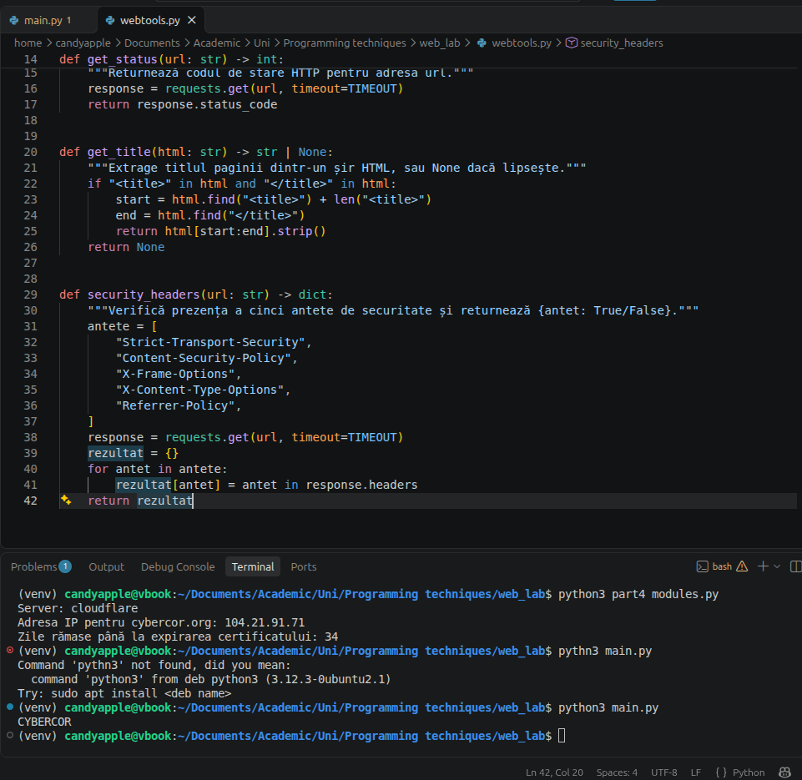
Figura 5.2 - Funcțiile mutate în fișierul webtools.py
Exercițiul 45. Importarea anumitor nume. În main.py, treceți la from webtools import get_title, security_headers. Într-un comentariu, explicați ce s-ar întâmpla dacă main.py ar avea și o funcție proprie numită get_title.
Exercițiul 46. Blocul main. Adăugați acest bloc la finalul fișierului webtools.py:
if __name__ == "__main__":
print("Autotest:", get_status("https://cybercor.org"))
Rulați python webtools.py, apoi python main.py. Explicați de ce autotestul rulează doar în primul caz.
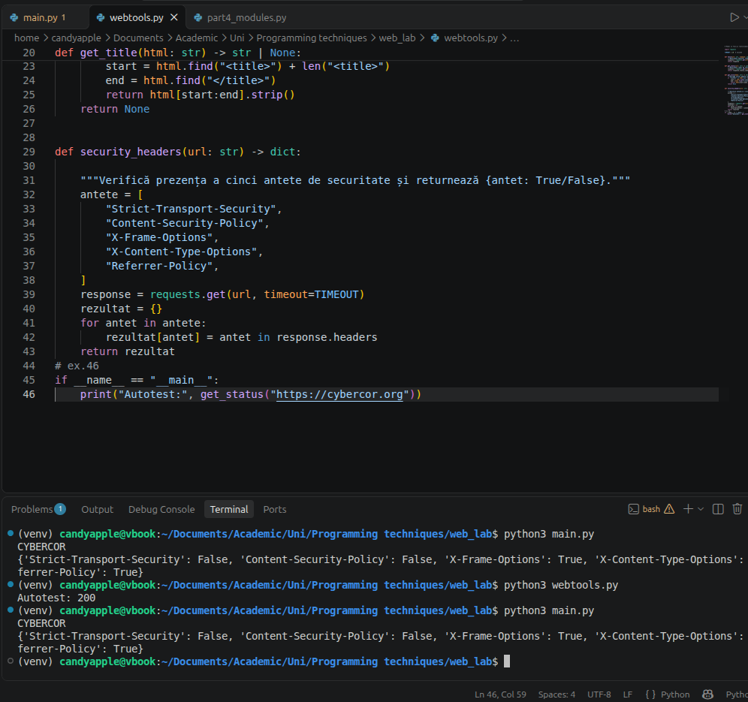
Figura 5.3 - Blocul __main__: autotestul rulează doar la executarea directă a lui webtools.py
Exercițiul 47. Constante de modul. Adăugați constanta DEFAULT_HEADERS = {"User-Agent": "WebLab-<numele vostru>"} în webtools.py și folosiți-o în fetch(). În main.py, importați constanta și afișați-o.
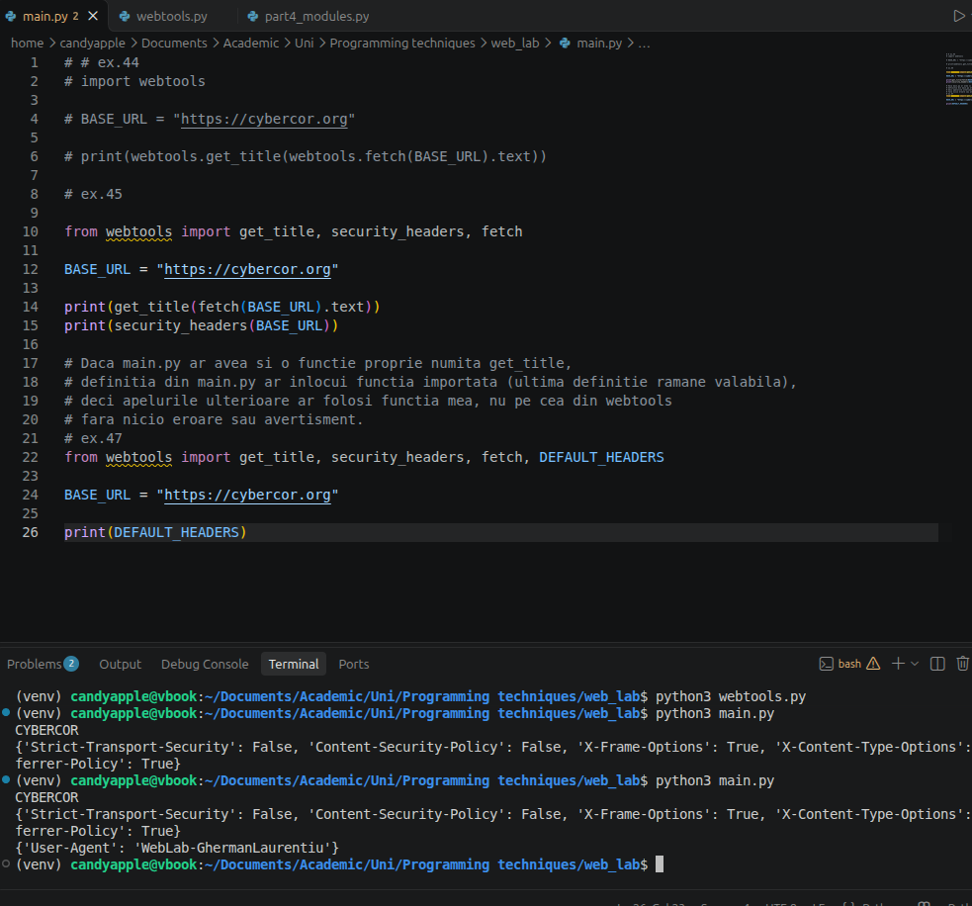
Figura 5.4 - Importul constantei DEFAULT_HEADERS în main.py
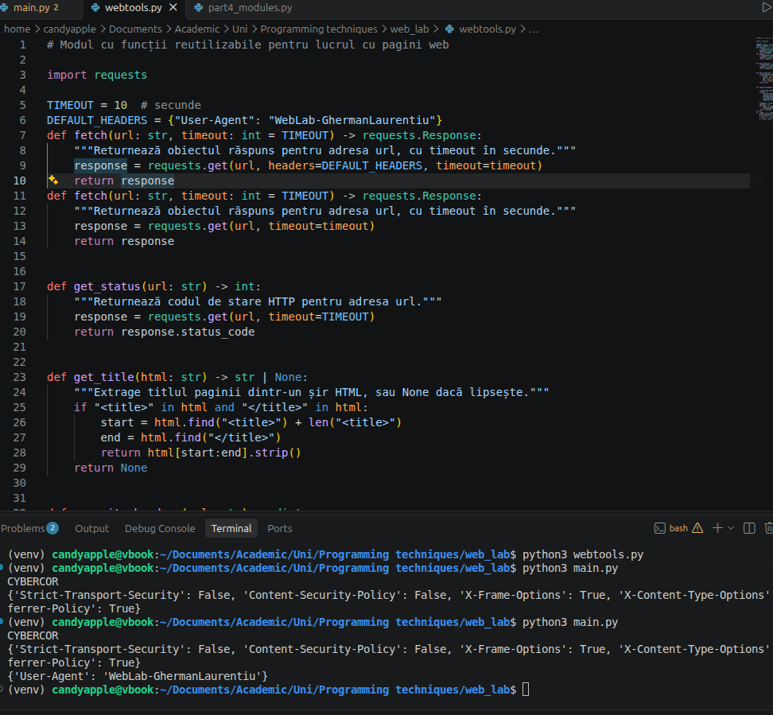
Figura 5.5 - Constanta DEFAULT_HEADERS în modulul webtools.py
Exercițiul 48. Argumente din linia de comandă. Folosiți argparse în main.py, astfel încât programul să ruleze ca python main.py https://cybercor.org. Transmiteți argumentul URL funcțiilor voastre, în loc să folosiți BASE_URL.
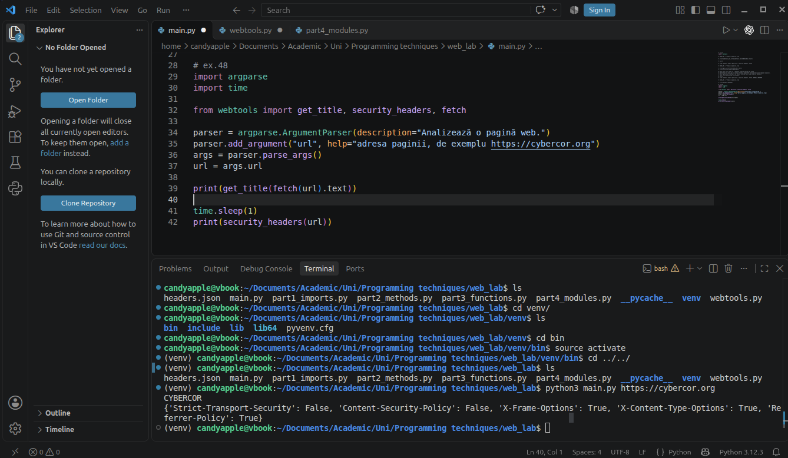
Figura 5.6 - Argumente din linia de comandă cu argparse
Exercițiul 49. Un raport CSV. Folosiți modulul csv pentru a salva rezultatul funcției check_paths() în report.csv, cu coloanele path, status și checked_at. Pentru oră, folosiți datetime.now().isoformat().
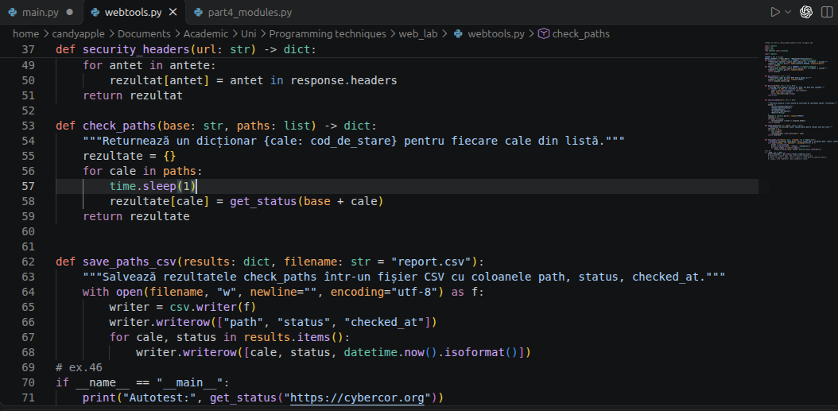
Figura 5.7 - Funcțiile check_paths() și save_paths_csv() din webtools.py
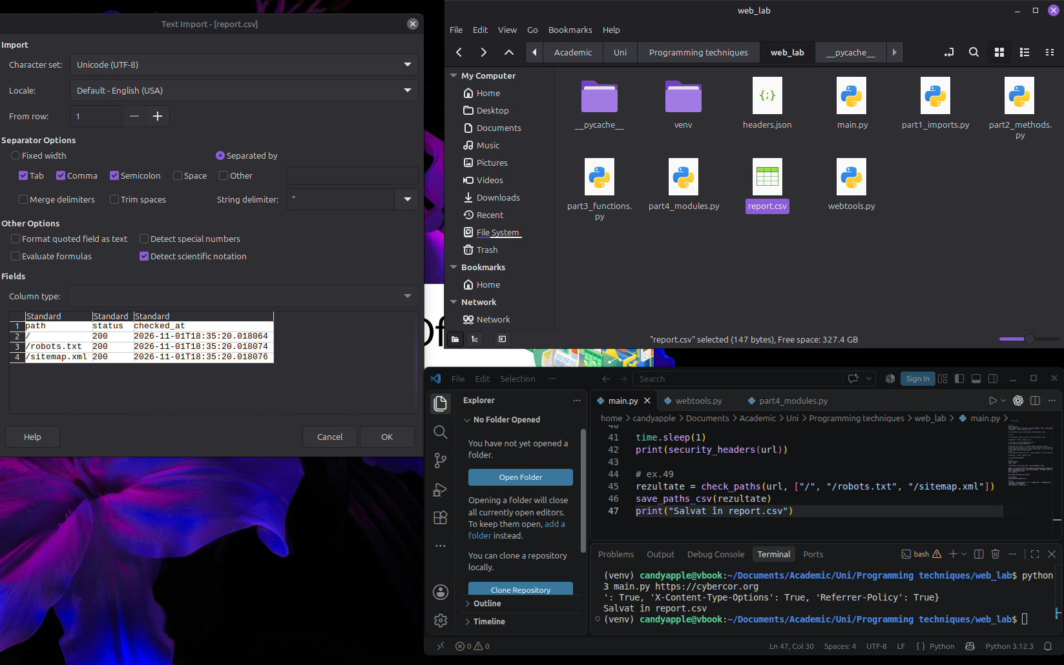
Figura 5.8 - Fișierul report.csv creat de program, deschis într-un editor de foi de calcul
Exercițiul 50. Proiect final: raportul site-ului. Scrieți site_report(url) în webtools.py. Funcția trebuie să folosească funcțiile voastre pentru a colecta toate informațiile de mai jos, să le afișeze și să le salveze în report.json:
- Codul de stare și URL-ul final
- Titlul paginii
- Adresa IP
- Lanțul de redirecționări pornind de la http://
- Scorul antetelor de securitate, de exemplu 3/5
- Zilele rămase până la expirarea certificatului
- Numărul de legături interne și externe
- Căile interzise din robots.txt
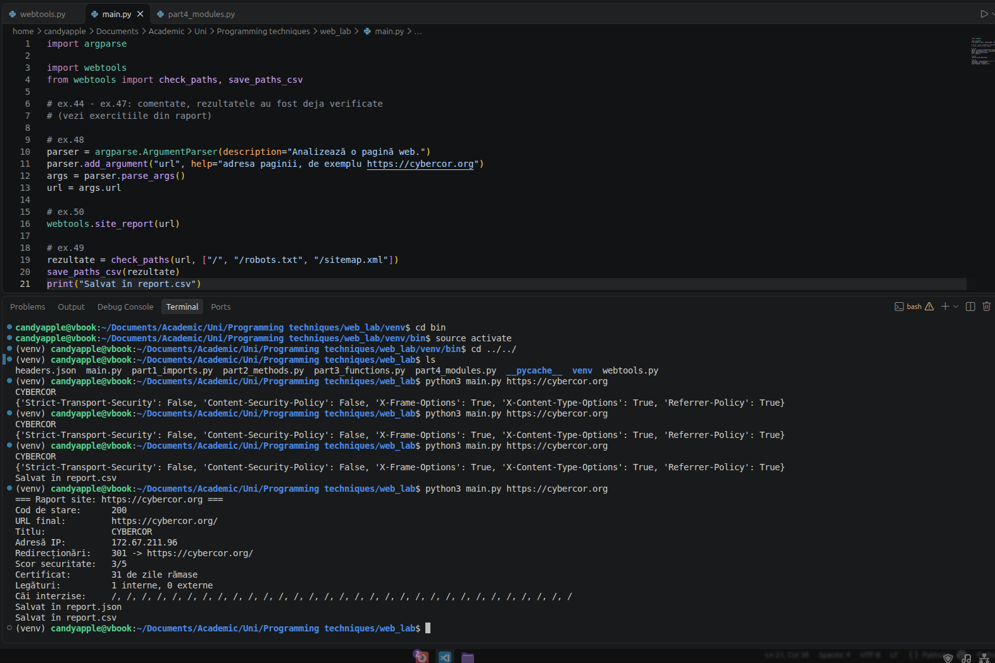
Figura 5.9 - Raportul complet al site-ului, afișat de python main.py https://cybercor.org

Concluzie

În aceasta lucrare am invatat sa scriu programe Python care trimit cereri catre site-uri web si citesc raspunsurile lor. Am folosit module din Python si biblioteca requests, am scris propriile functii si am facut un modul pe care îl pot folosi în alte programe. La final am creat un program care aduna informatii despre un site si le salveaza în fisiere.

